Информация, необходимая для эксплуатации экземпляра программного обеспечения (руководство пользователя) PuzzleBot

Введение
«PuzzleBot» — конструктор ботов для Telegram, позволяющий создавать мини-приложения и подключать группы, каналы, форумы и бизнес-чаты. С помощью платформы можно настраивать многоступенчатые воронки, магазины, анкеты, формы записи и другие функции.
Платформа предоставляет широкие возможности: модерацию подписчиков и пользователей ботов, общение от имени бота через удобный интерфейс, настройку команд и контента, рассылку сообщений, интеграцию с CRM-сервисами и платёжными системами, а также создание HTML-страниц в мини-приложениях.
Приложение поддерживает большинство функций Telegram Bot API, что обеспечивает доступ практически ко всем возможностям мессенджера

Как войти в Личный кабинет
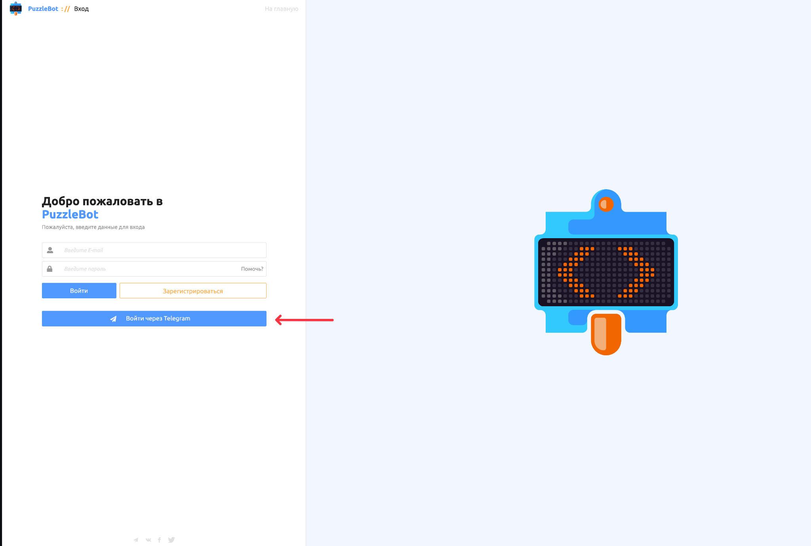
- Перейдите на сайт лк.паззлбот.рф (или на свой установленный экземпляр) и нажмите на кнопку “Войти через Telegram”
- У вас автоматически откроется бот, в котором нужно нажать на кнопку “Начать” или “Старт”
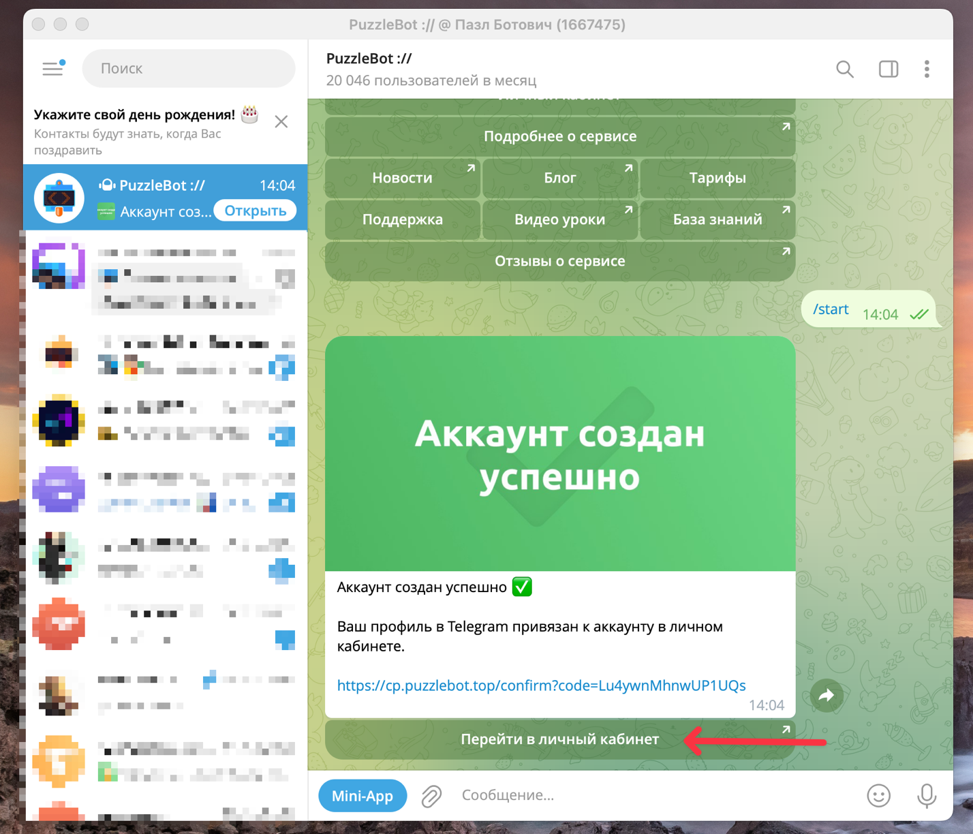
- Бот автоматически создаст аккаунт и пришлёт ссылку для входа, можете перейти по ней или нажать на кнопку
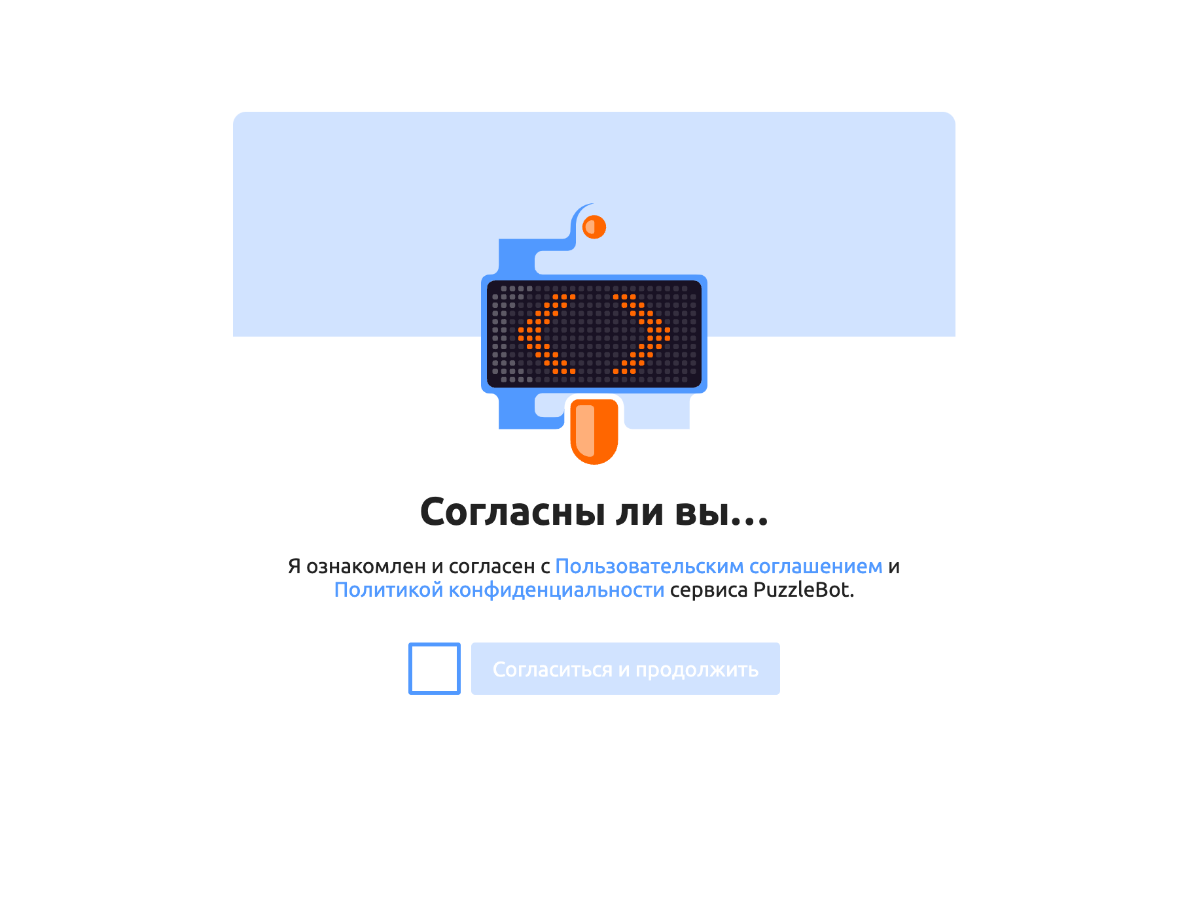
- Далее будет необходимо согласится с правилами платформы.
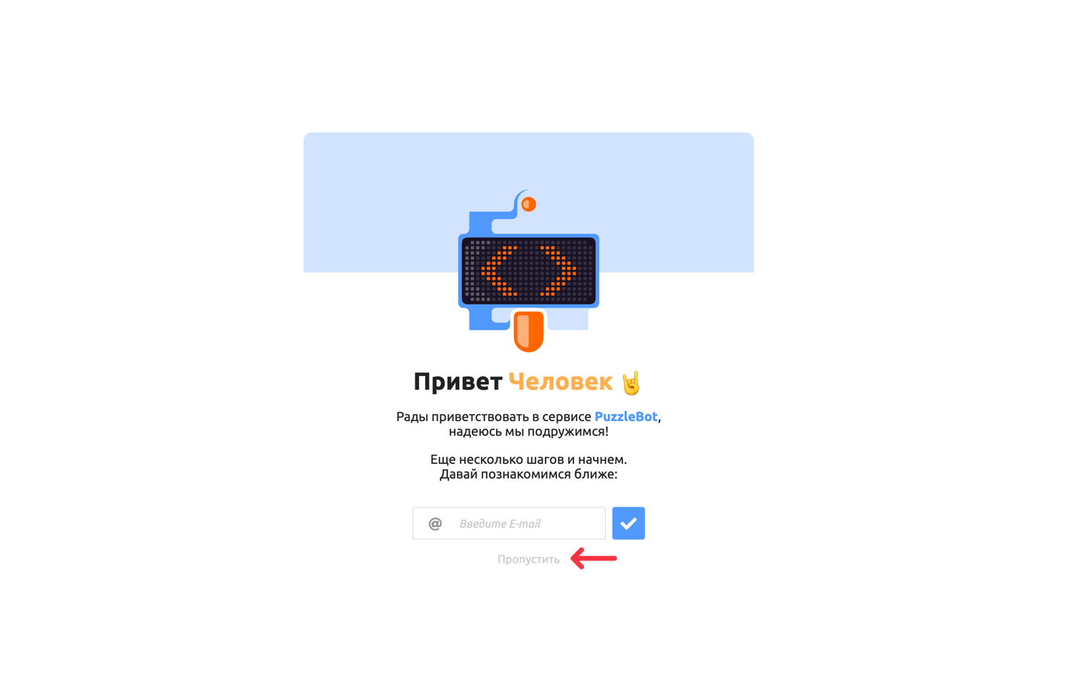
- Этап с указанием почты можно пропустить
Добро пожаловать в Личный кабинет.
Как создать бота
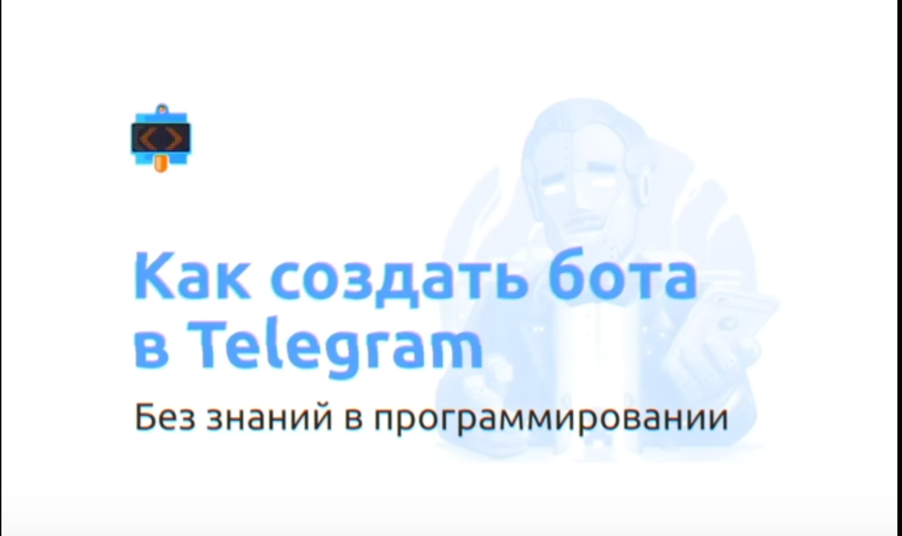 | Видео урок: https://vkvideo.ru/video-177922383_456239099
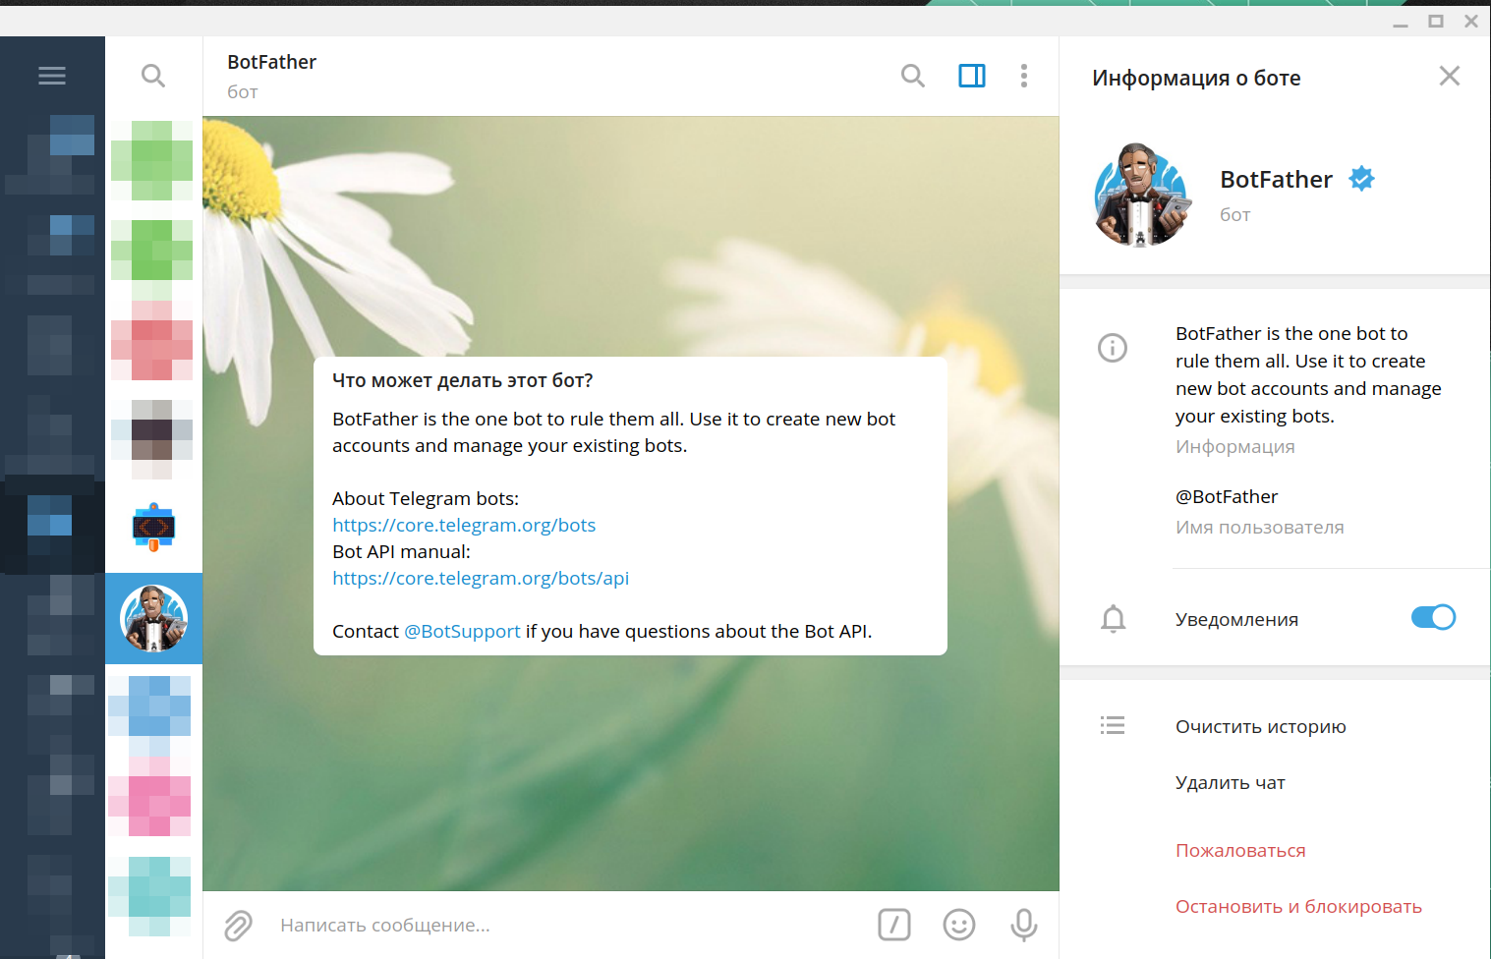
1. Необходимо открыть Telegram, найти системного бота @BotFather и начать с ним диалог;
@BotFather — это официальный Telegram бот, который создает и регистрирует другие боты в мессенджере.

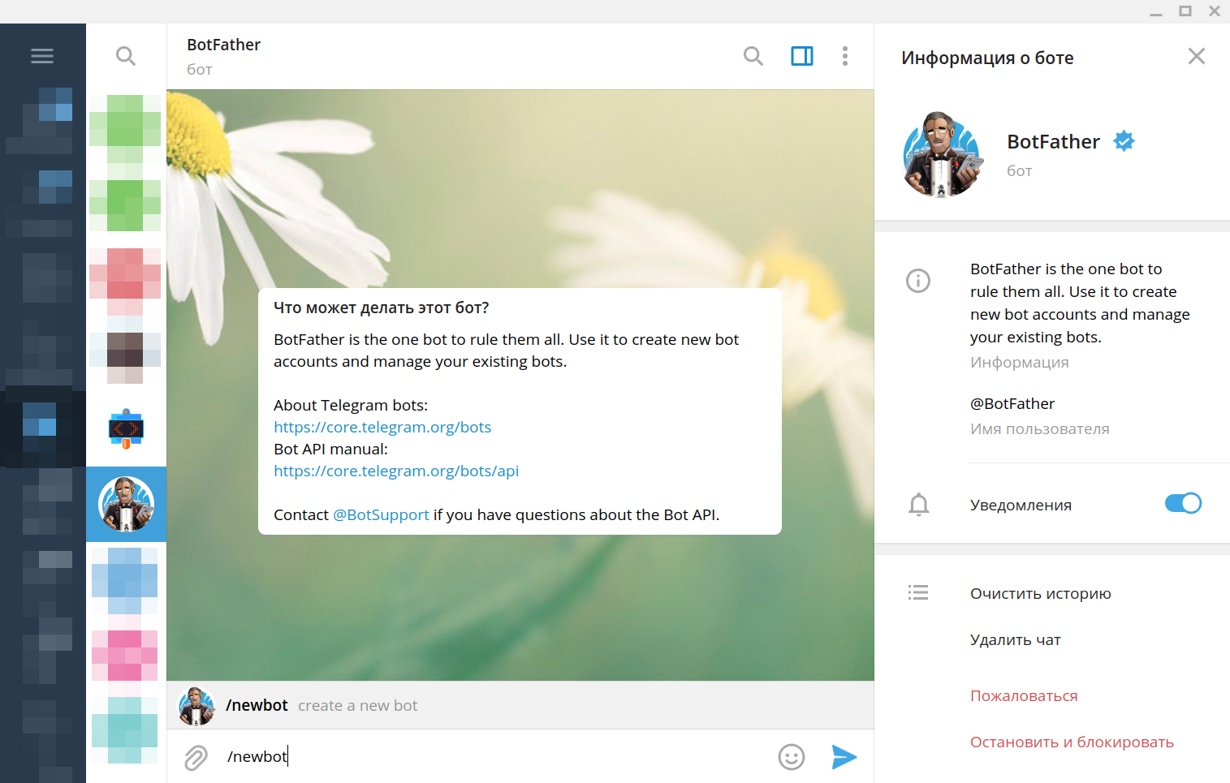
2. Отправить в диалог с @BotFather команду /newbot;

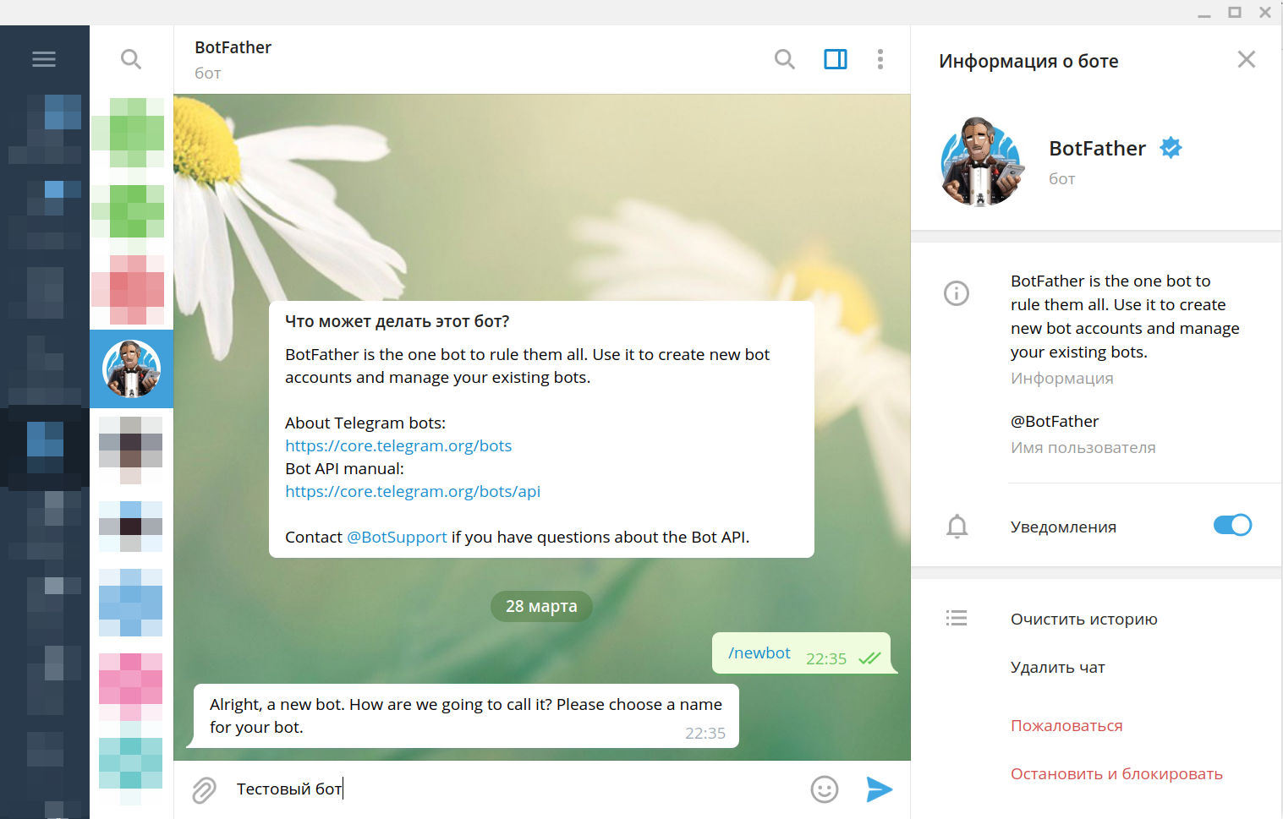
3. Ввести название будущего бота;

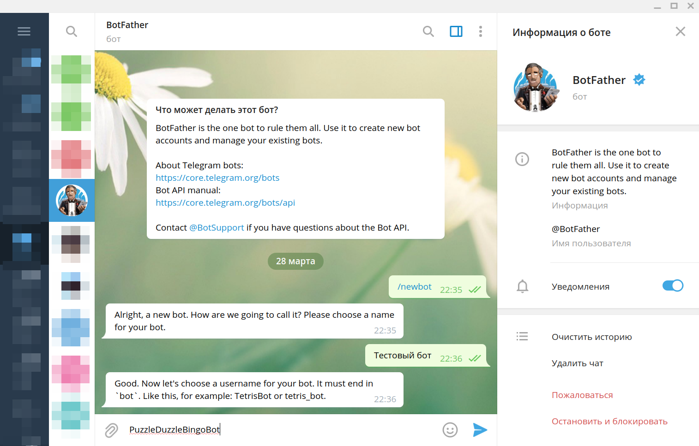
4. Выбрать уникальный юзернейм бота, оканчивающийся на "bot" или "_bot" (пример: "hello_bot", "newbot", "best_bot", "puzzlebot" и тд.);

Как подключить бота
API ключ — секретный код, который позволяет настроить связь с ботом вне клиента Telegram, подробнее: Как узнать или где найти API ключ бота.
Если вы уже создали бота, то вам необходимо узнать API ключ своего бота. Для этого:
- Необходимо перейти в системного бота @BotFather.

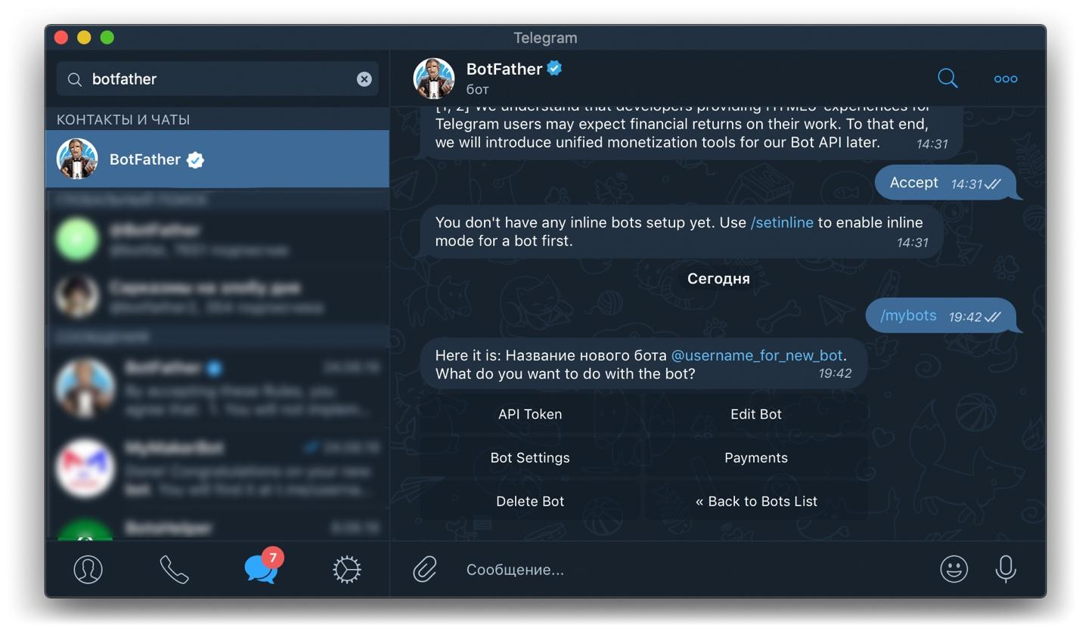
2. Отправить в диалог с @BotFather команду /mybots;
3. Выбрать из клавиатуры под сообщением юзернейм необходимого бота;
4. Выбрать из клавиатуры под сообщением пункт "API Token";

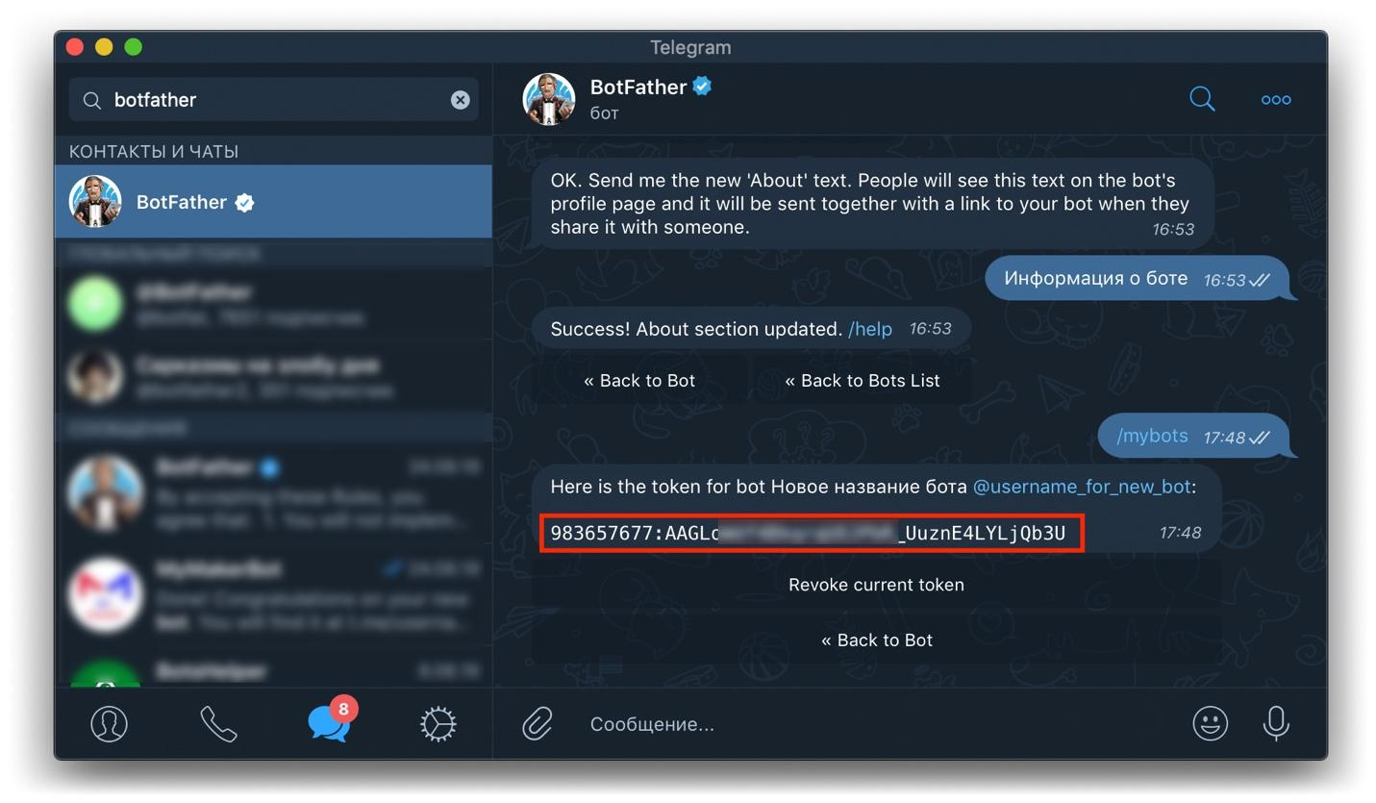
5. Необходимо скопировать API ключ

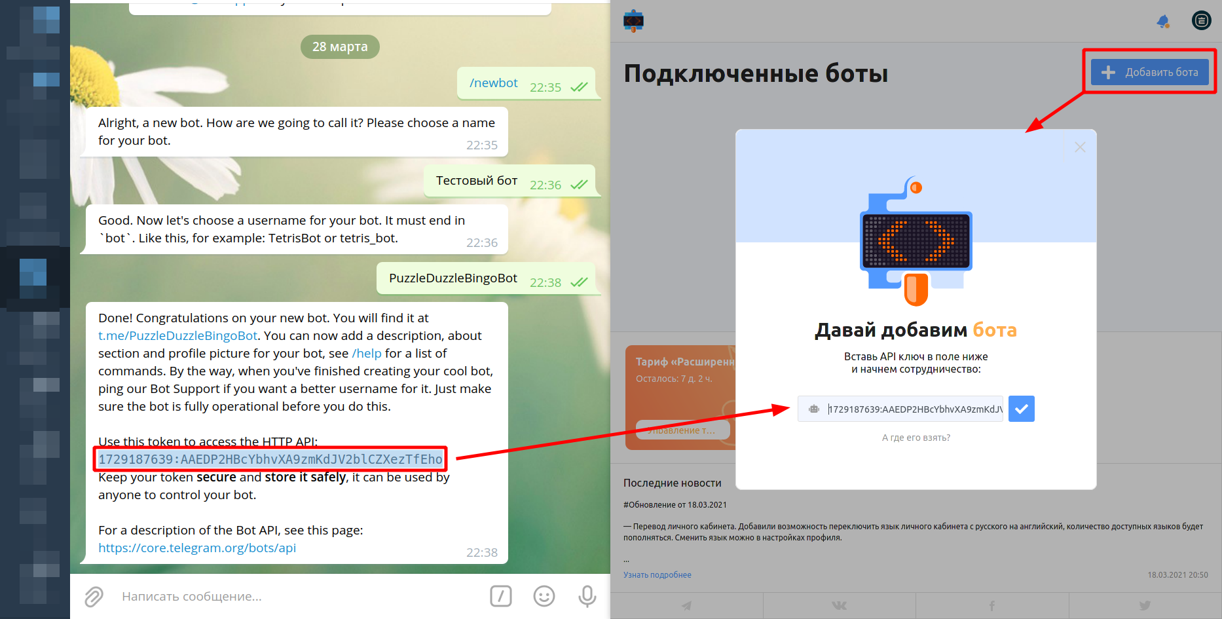
6. Вставить в соответствующее окно в личном кабинете.

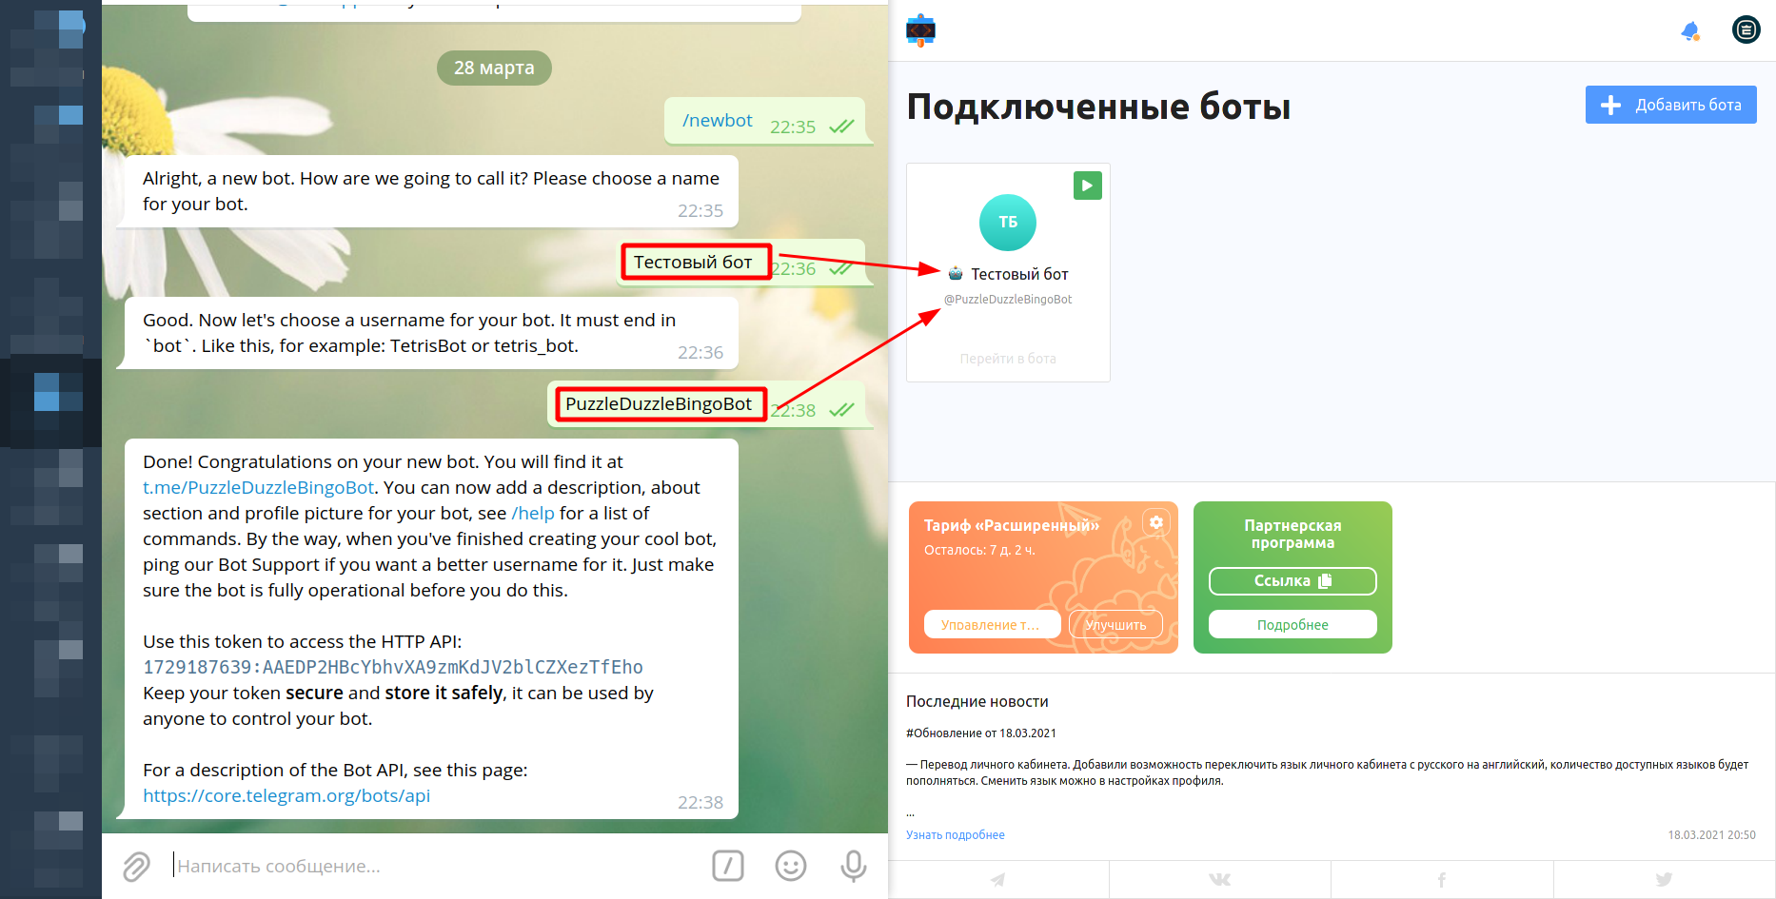
Поздравляем! Вы смогли привязать бота к сервису.
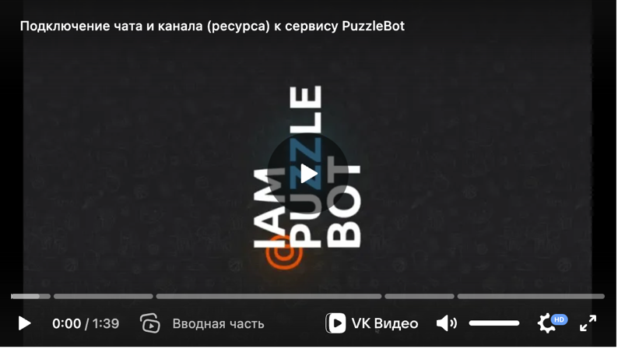 | Видео урок: https://vkvideo.ru/video-177922383_456239074
Как подключить ресурс
Ресурс — общее название для тех элементов Telegram, в которых может работать бот. Сейчас это канал, группа, форум и бизнес-аккаунт.

Перед подключением ресурса в личном кабинете — необходимо добавить бота в ресурс и наделить правами администратора.
Для изменения прав в каналах, форумах и группах у ботов и пользователей необходимо:

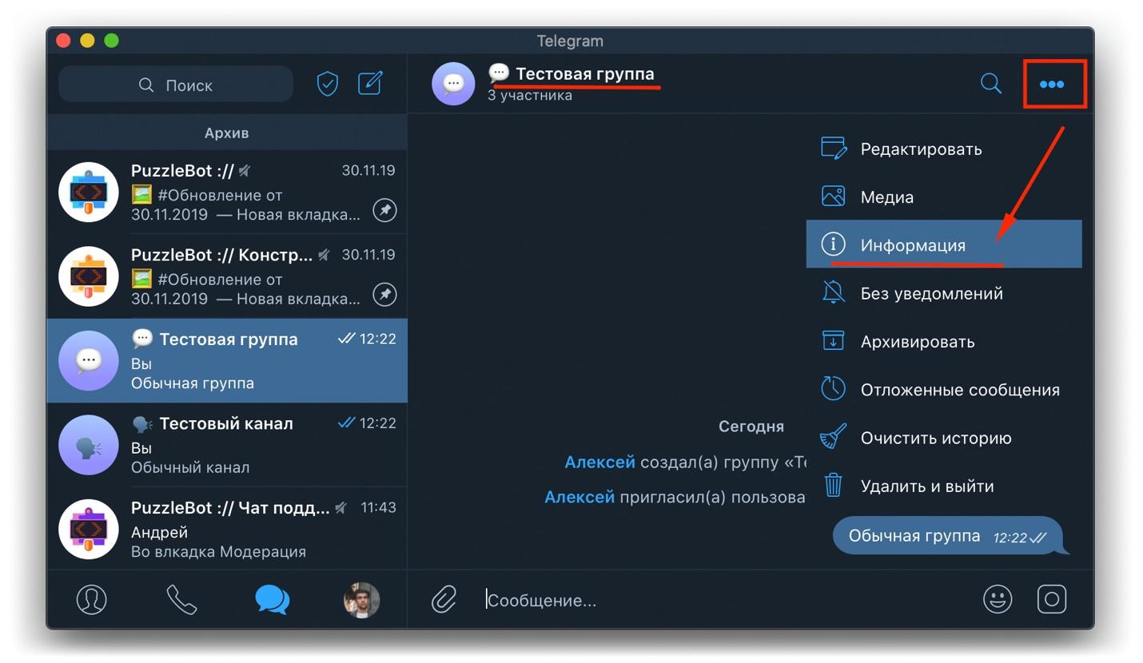1. Перейти к списку участников. Для этого нужно нажать на заголовок ресурса либо навести курсор на три точки и выбрать в выпадающем меню пункт Информация.
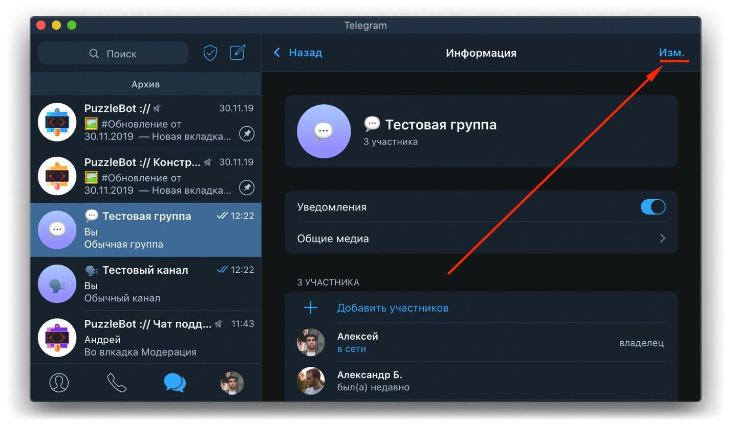2. Нажать на кнопку Изменить;

После нажатия на кнопку Изменить появляются новые пункты:
- Разрешение — в данном пункте можно задавать права для всех подписчиков ресурса (кроме администраторов);
- Администраторы — вкладка, на которой можно назначать пользователей или ботов администраторами, вписывать название должности и редактировать возможности администраторов;
Помимо выше перечисленного напротив каждого пользователя появляется иконка для удаления или бана любого подписчика.

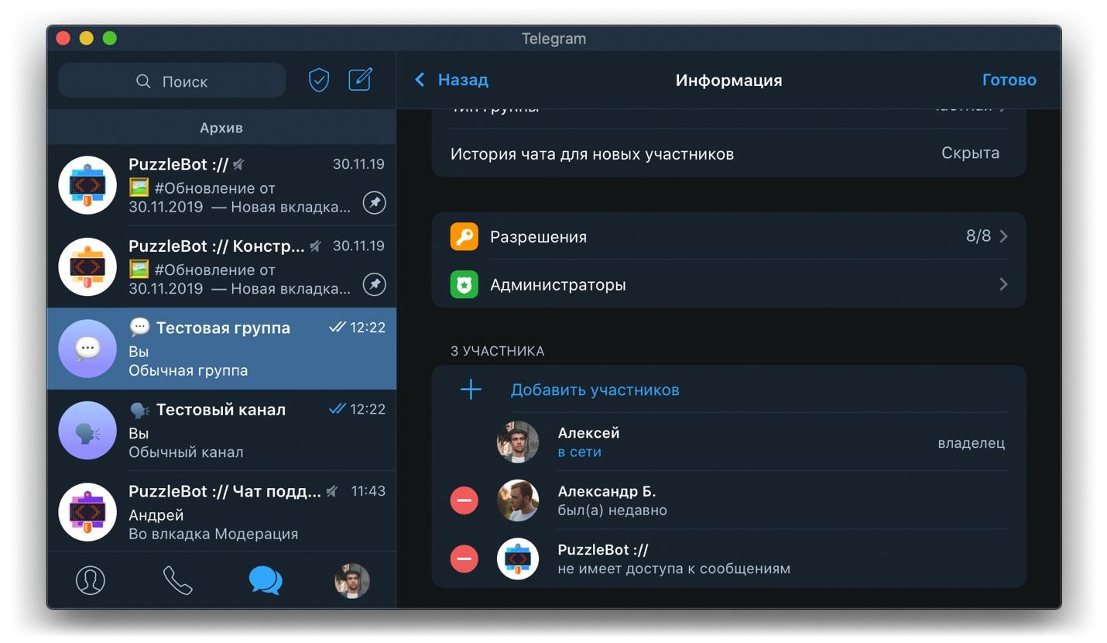

Для подключения ресурса к сервису PuzzleBot :// необходимо добавить созданного вами бота и выдать ему полные админские права, разберем как это сделать:

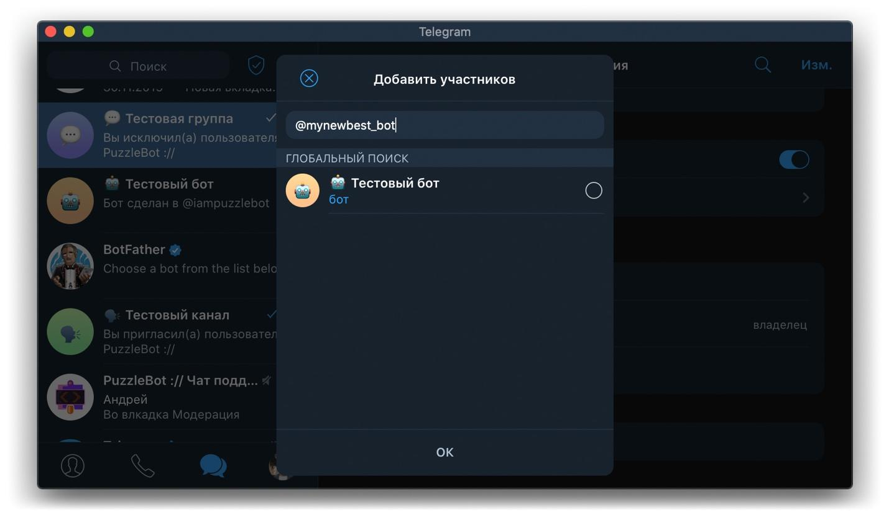3. Добавляем бота через кнопку Добавить участников и выбираем его из списка или вводим в поиск юзернейм вашего бота;
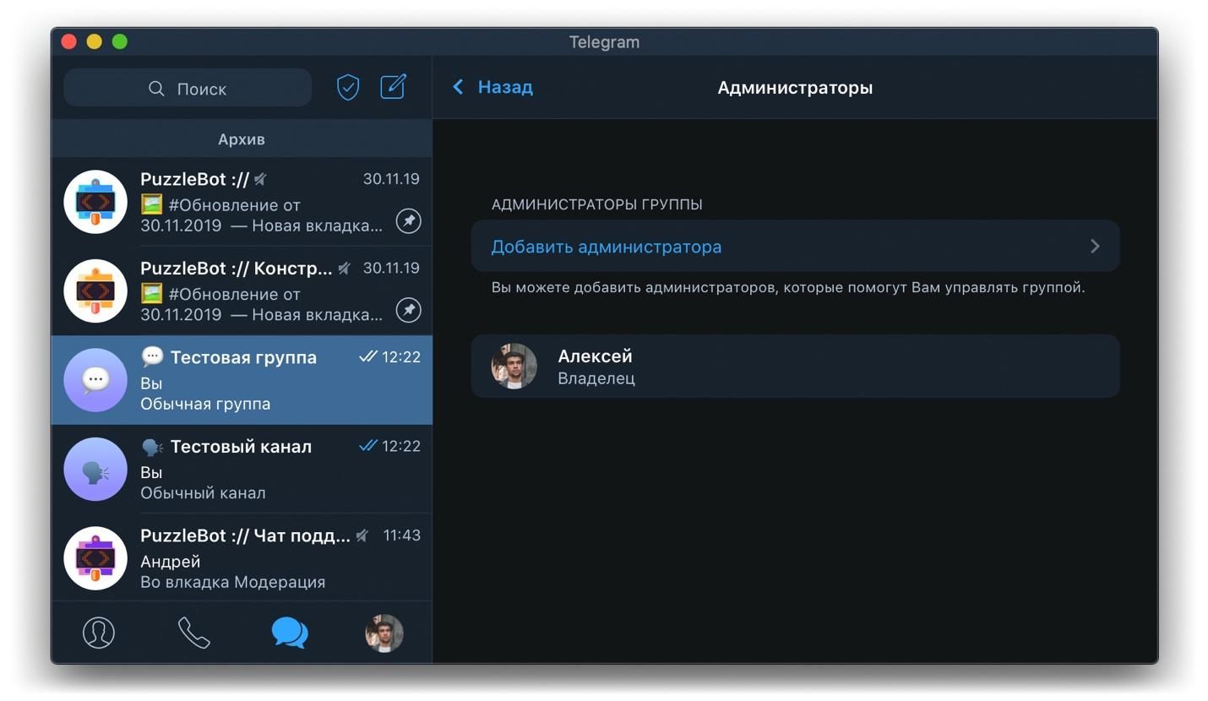4. Переходим в раздел Администраторы и выбираем Добавить администратора;

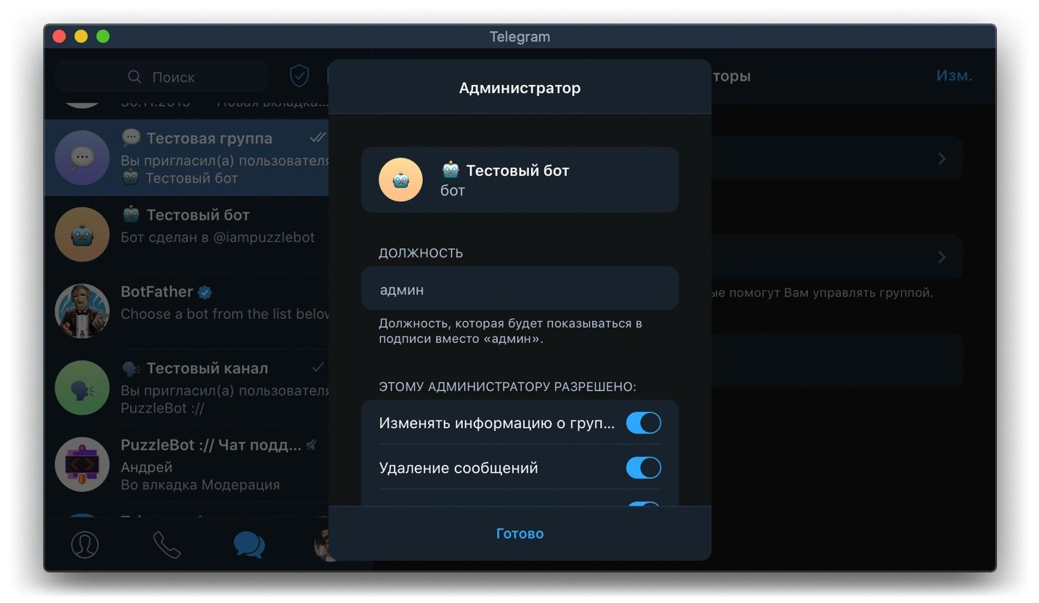5. Находим бота и выдаем ему полные права администратора, то есть переводим все "ползунки" во включенное состояние.
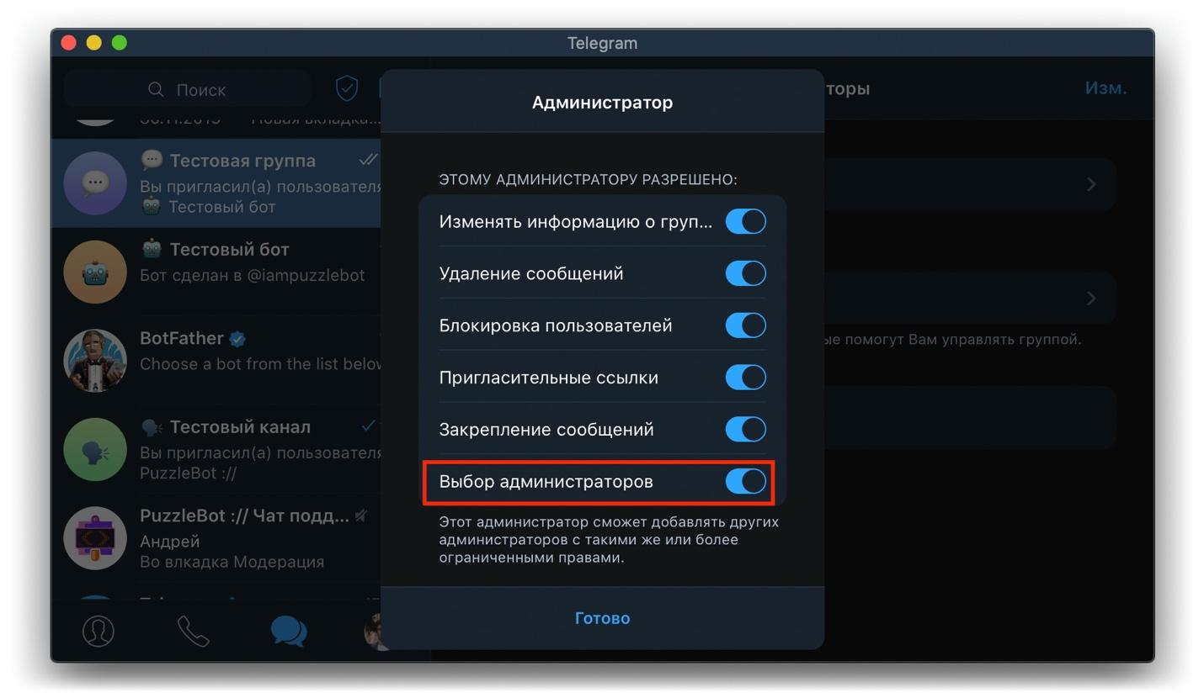6. После этого нажимаем Готово и сохраняем изменения. Теперь бот наделен полными правами администратора.
Далее нужно подключить ресурс к боту в Личном кабинете:

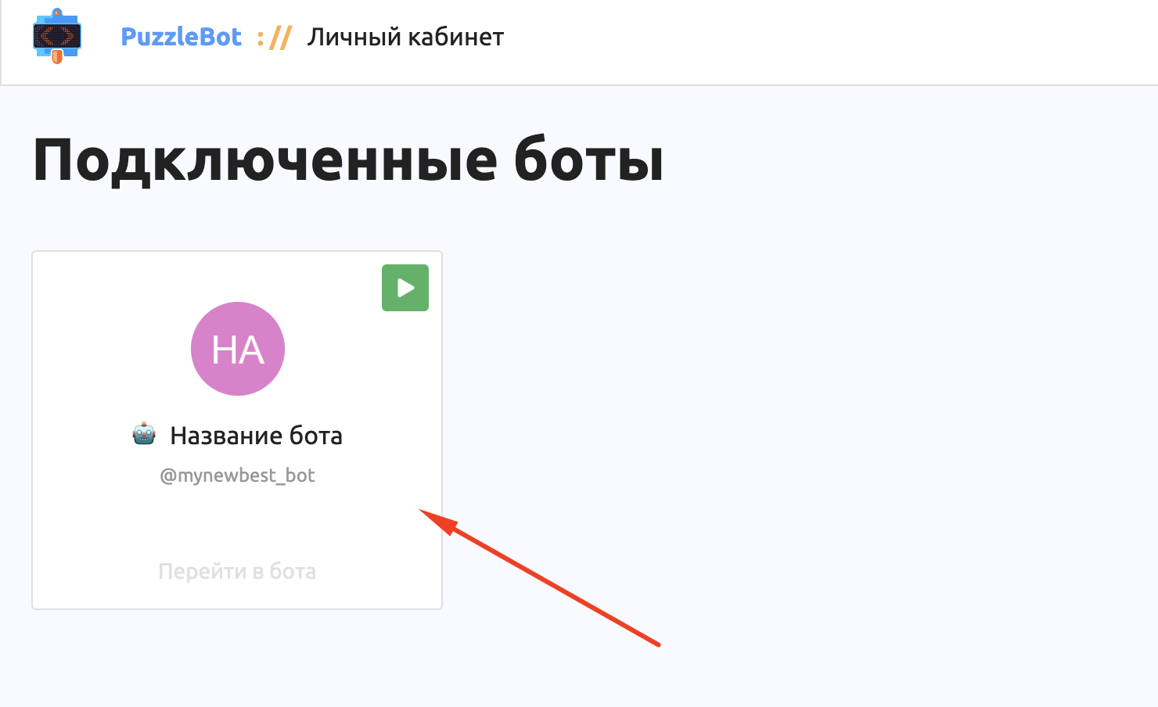1. Перейти в личный кабинет и выбрать нужного бота

;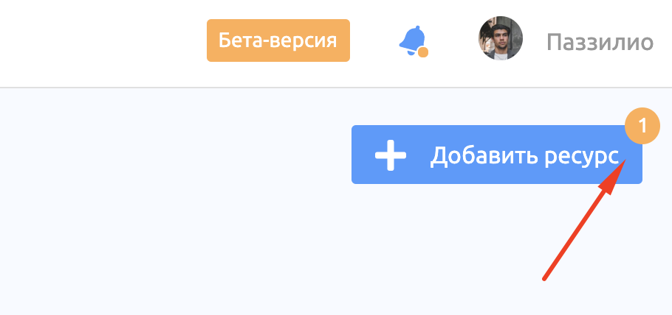2. Нажать на кнопку Добавить ресурс (у которой уже будет отображено уведомление о запросе на добавление

ресурса);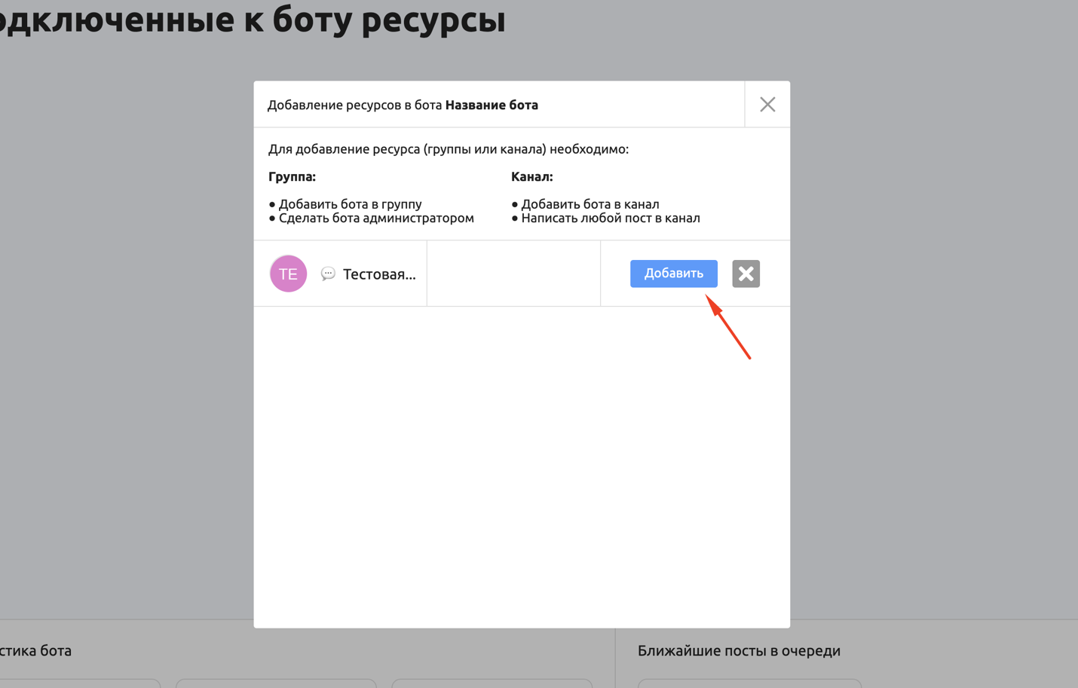3. Выбрать нужный ресурс и нажать Добавить;

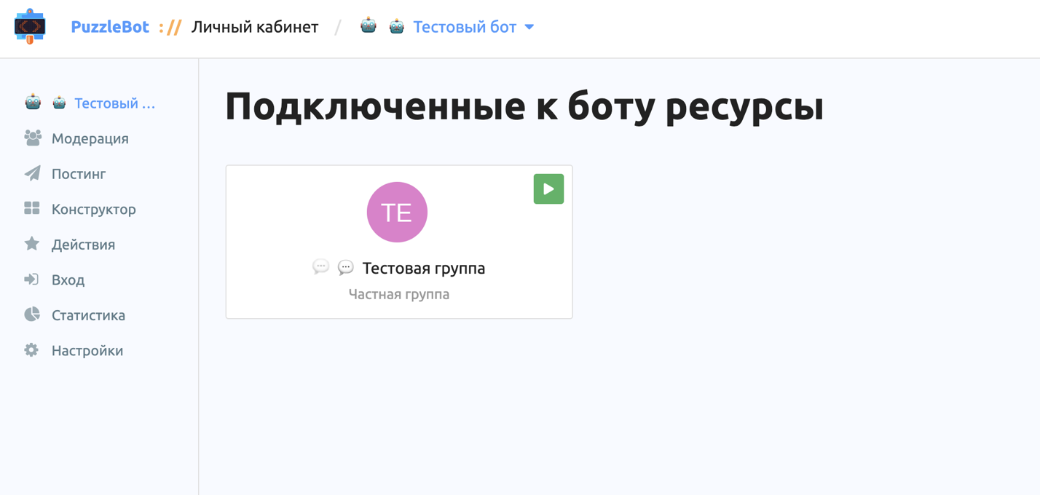Поздравляем! Ресурс успешно добавлен.

Подключаем бизнес-аккаунт
Если шаги выше выполнены, то для подключения ресурса необходимо:
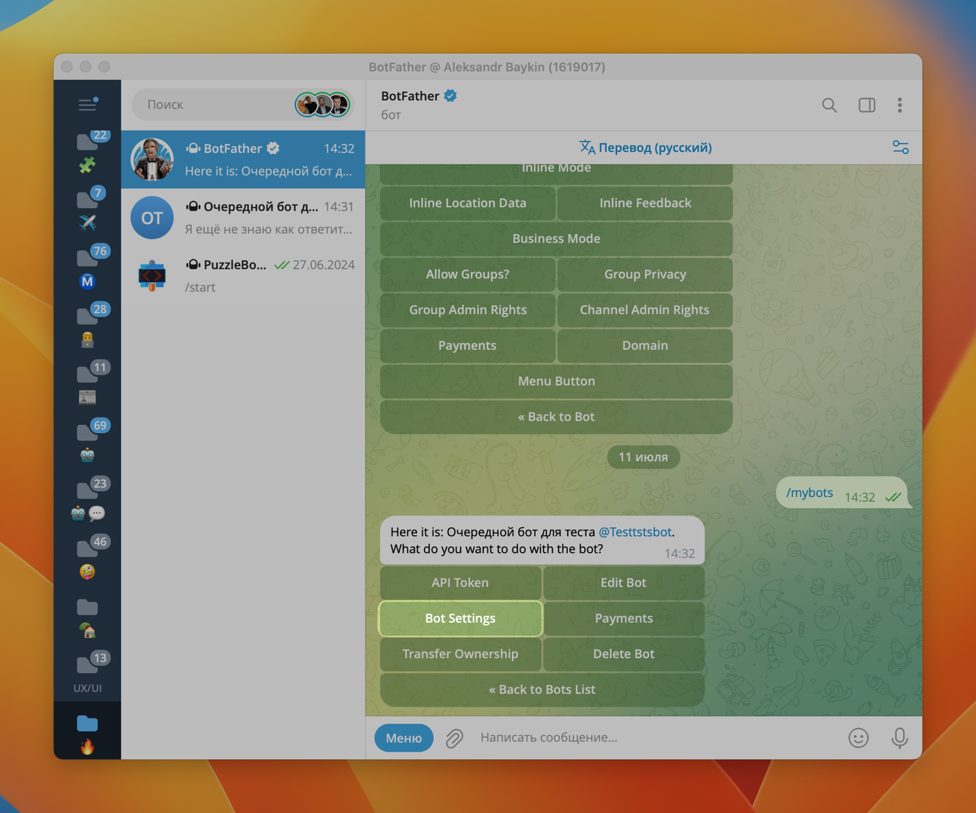1. Включите Business Mod в настройках бота в @BotFather: /mybots — Bots Setting — Business Mode.
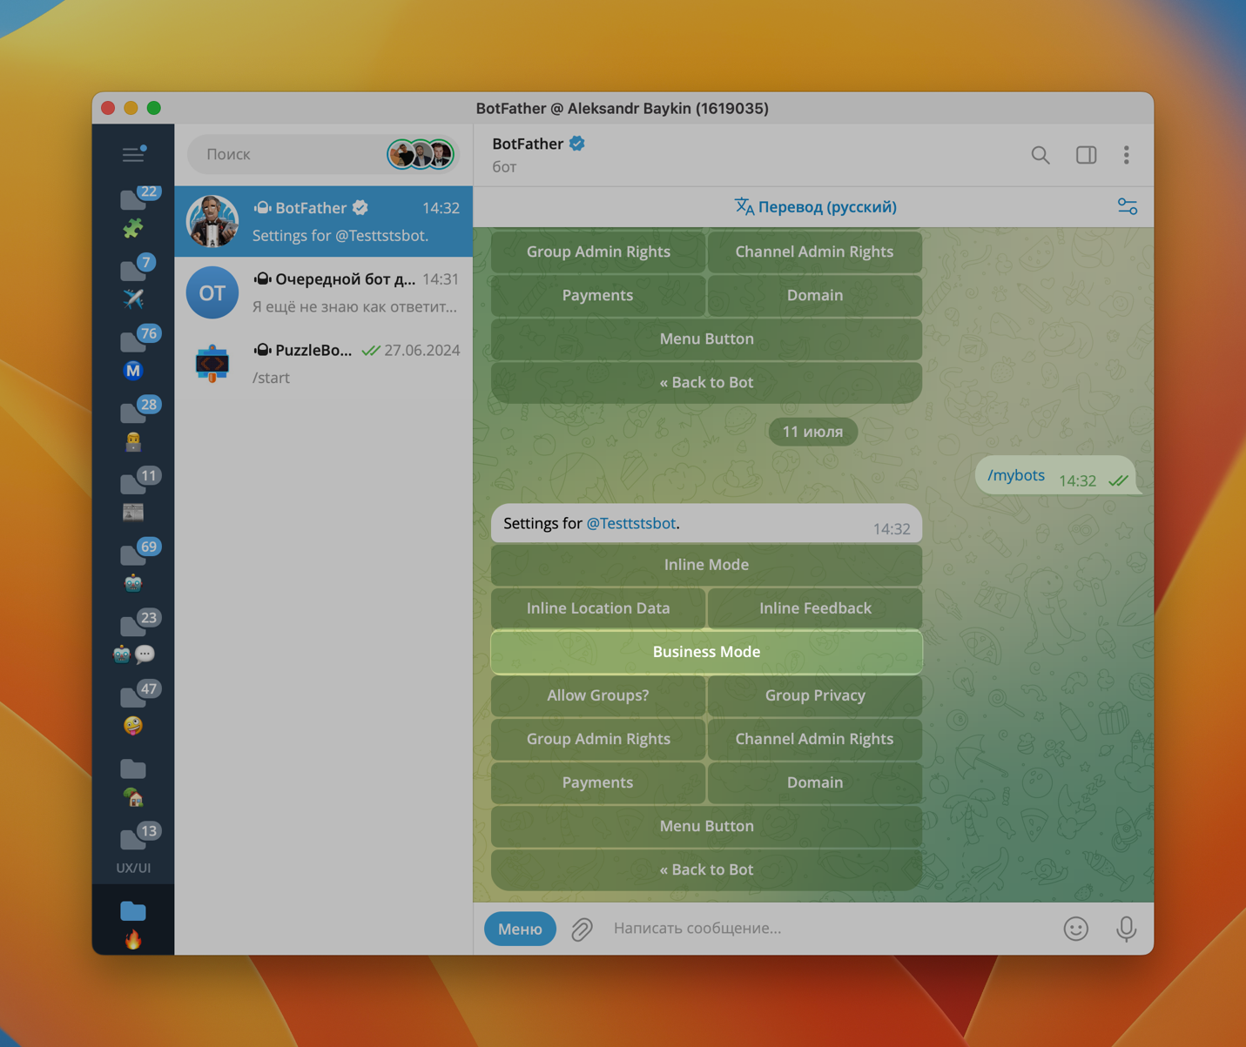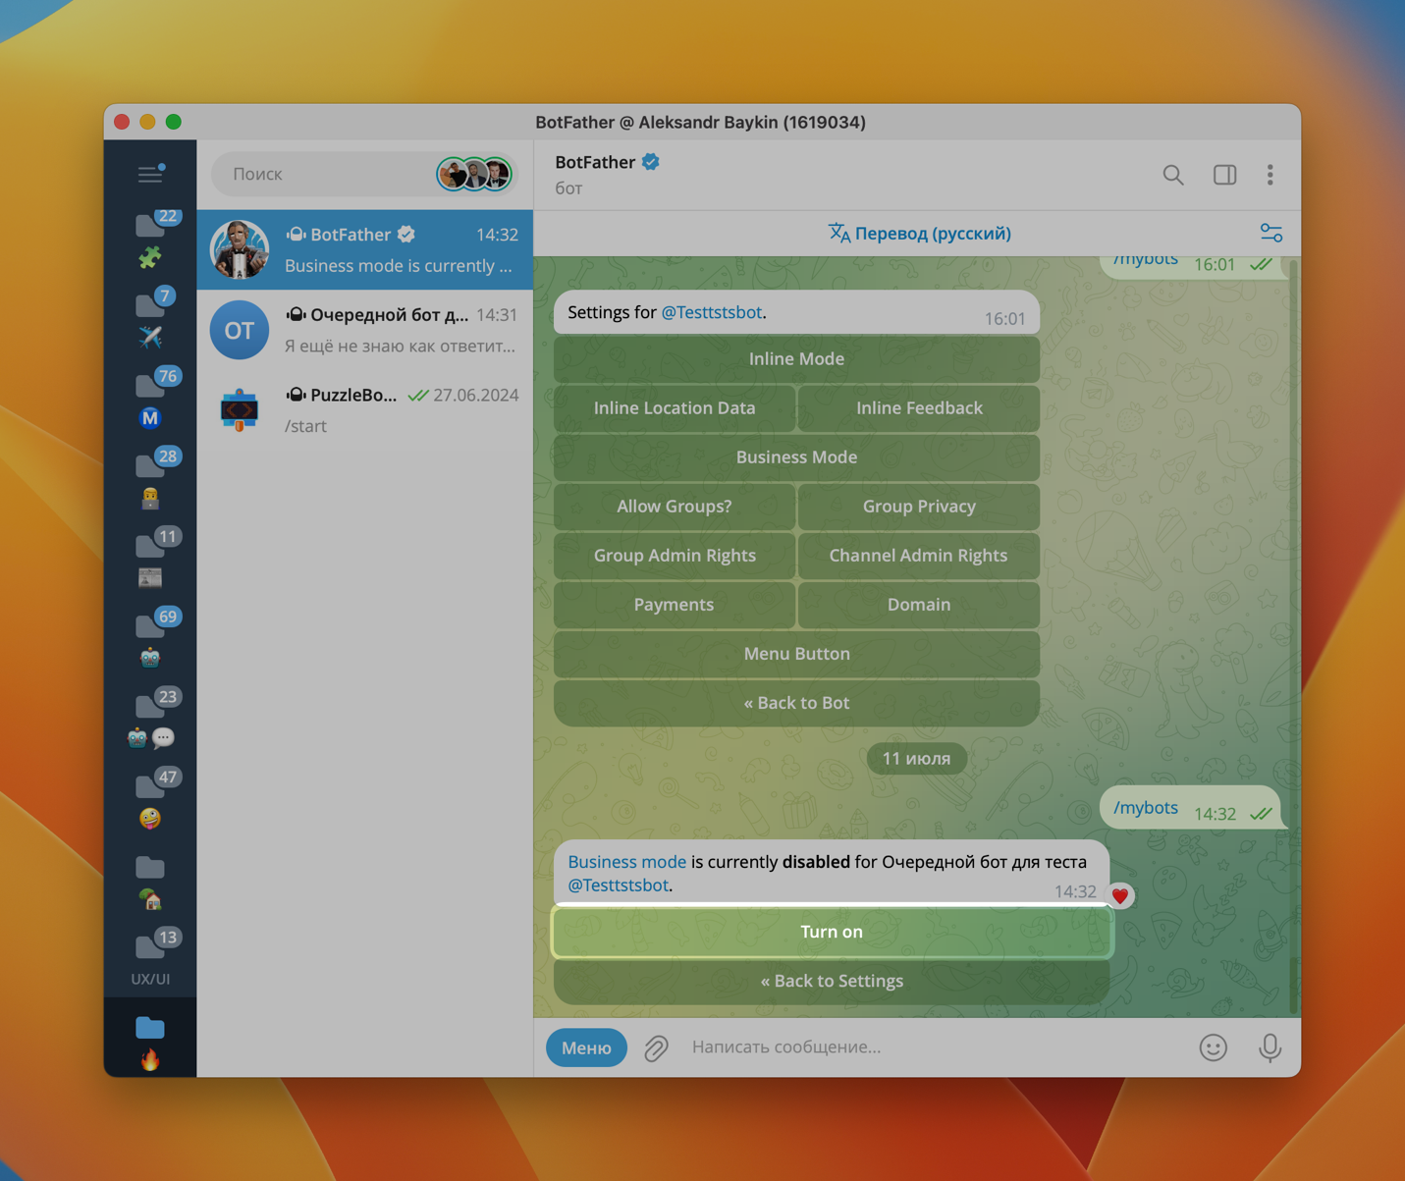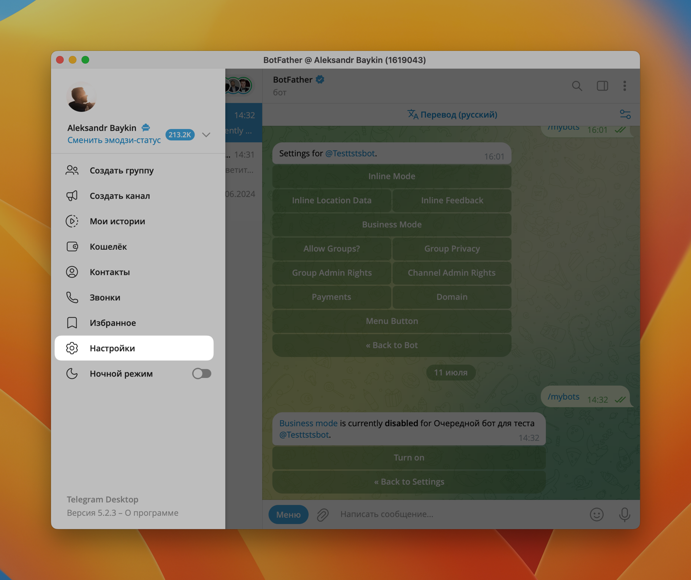Добавьте бота в настройках Telegram: Настройки — Telegram для бизнеса — Чат-боты.
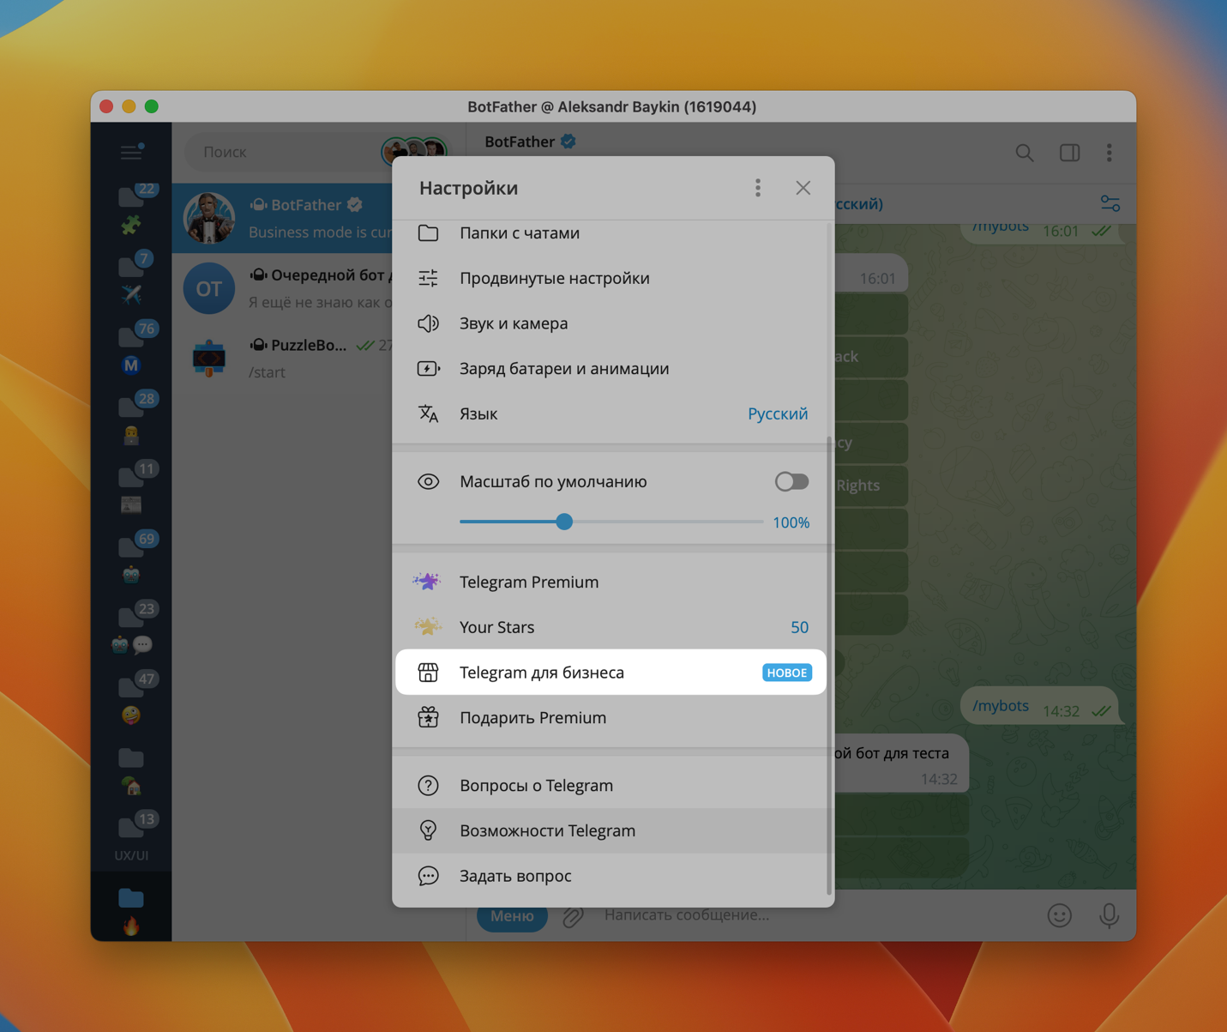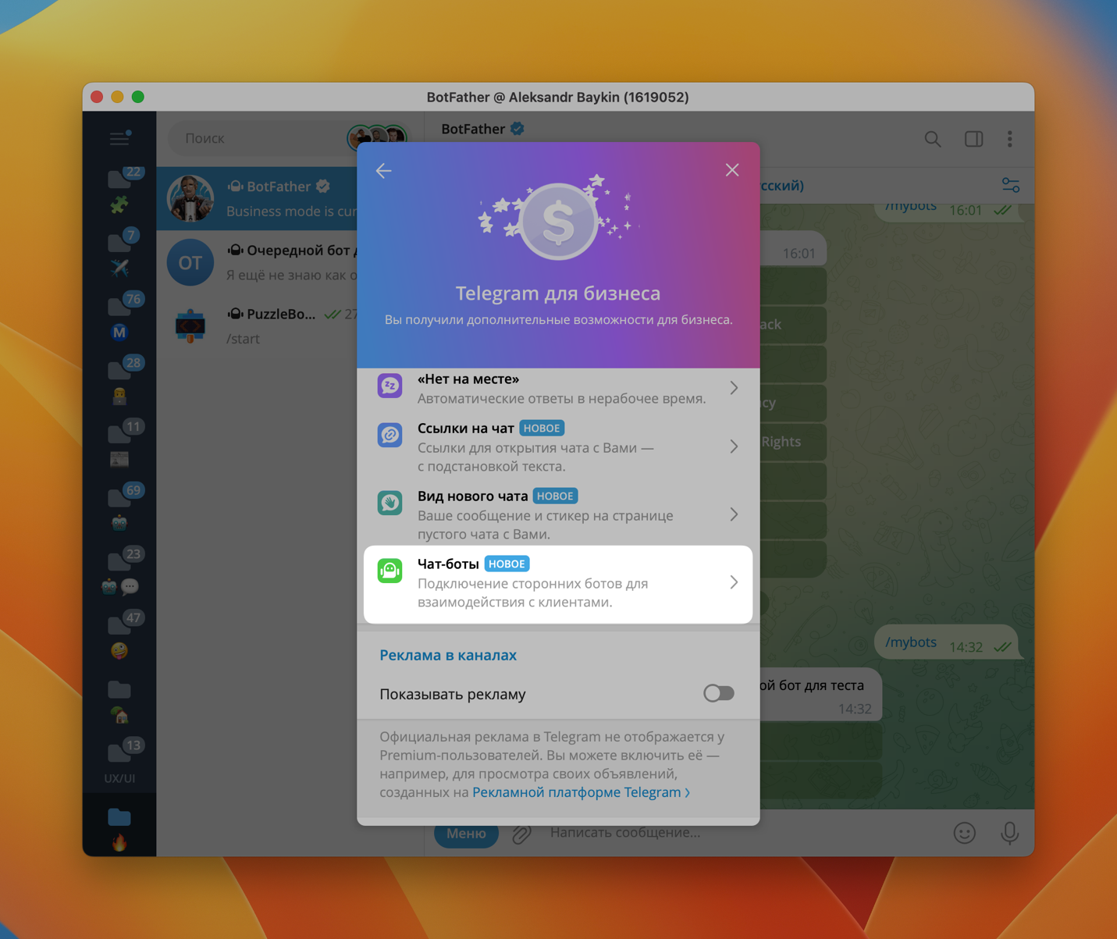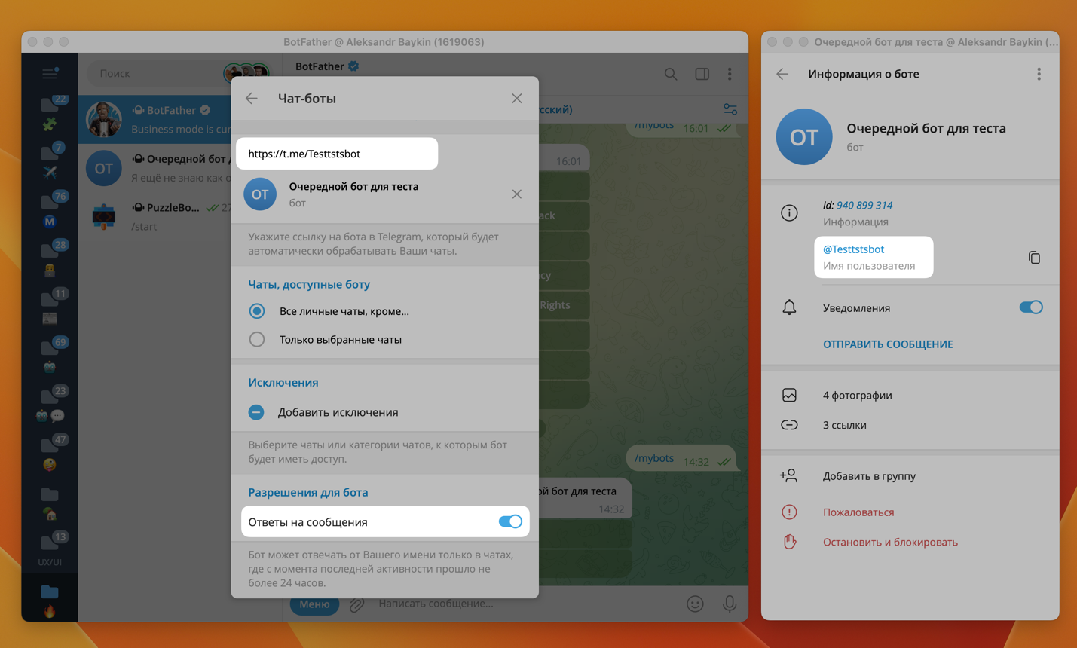Там же в настройках Telegram включите разрешение для бота "Ответы на сообщения".
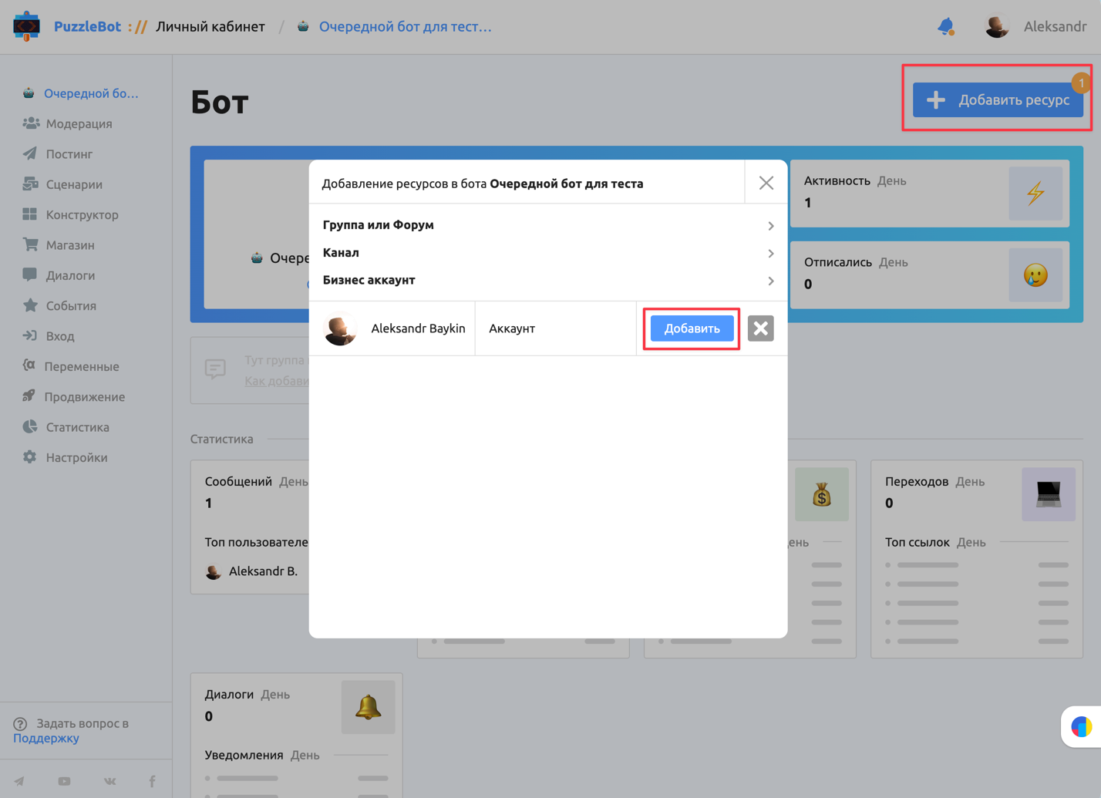Примите заявку в личном кабинете.

Ответы на популярные вопросы по Бизнес аккаунтам:
- Как добавить пользователя в бизнес аккаунт?
Нужно проделать все те же действия, что делали для первого подключения, но важно знать: Первая заявка в бизнес аккаунт принимается через кнопку "Добавить ресурс" на странице бота, остальные заявки принимаются по кнопке "Добавить аккаунт" на странице Бизнес аккаунта.
- Что значит "отключены" в статистике?
Бот может написать только тем пользователям, от которых он получал сообщение не позднее 24 часов. Если прошло 24 часа с последнего сообщения пользователя, то бот не сможет вести с ним диалог, пока не придёт новое сообщение.
- Почему бот читает мои личные чаты?
В настройках Telegram, во вкладке чат-боты вы можете выбрать какие чаты будут доступны боту.

Обзор вкладок и их возможностей
Страница со списком ботов
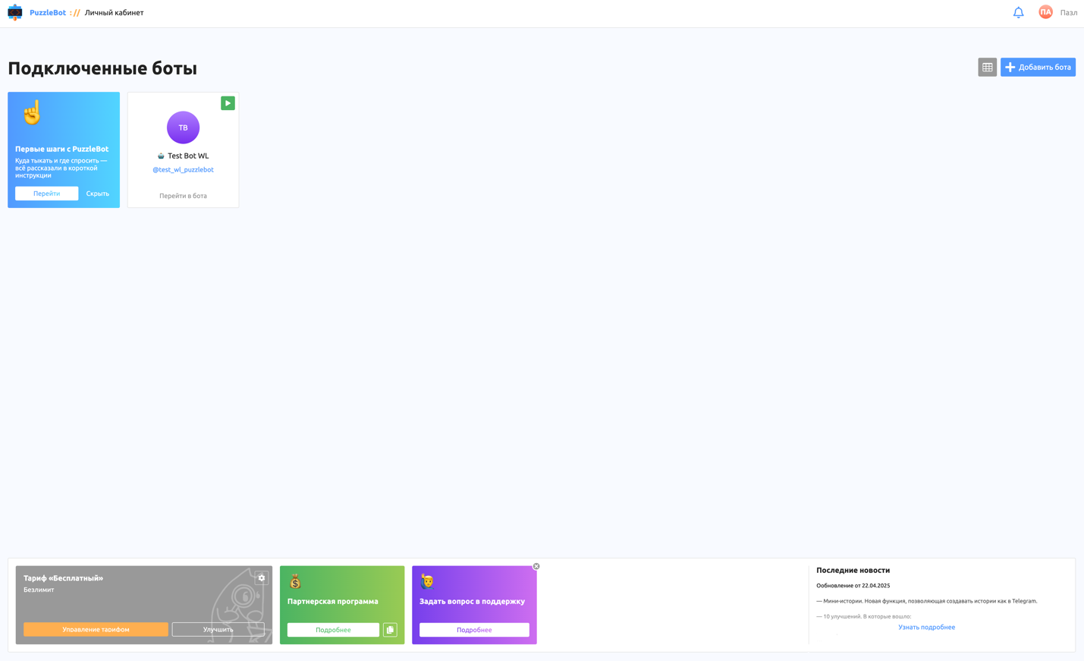
На данной странице отображаются все добавленные боты. По кнопке «Добавить бота» можно добавить нового бота.
В правом верхнем углу располагаются настройки аккаунта и уведомления.
Внизу информация по последнему обновлению, тарифу и прочая полезная информация.

Главная страница
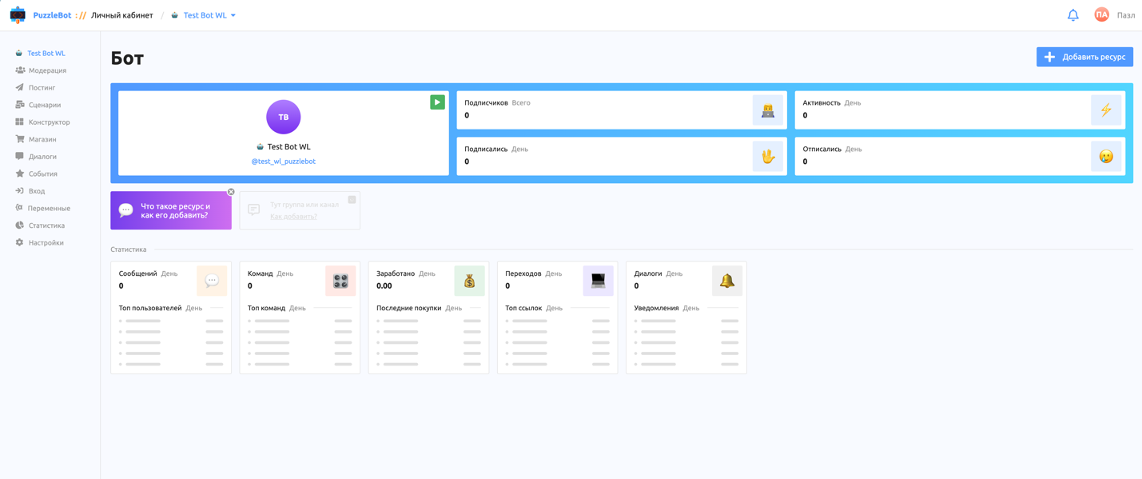
На главной странице в левой части отображается меню со всеми вкладками, которые относятся к боту. С правой стороны информация по боту, в том числе и статистика по различным действиям в боте.
Кнопка «Добавить ресурс» позволяет подключить к личному кабинету канал, группу, форум или бизнес-чат.
Конструктор
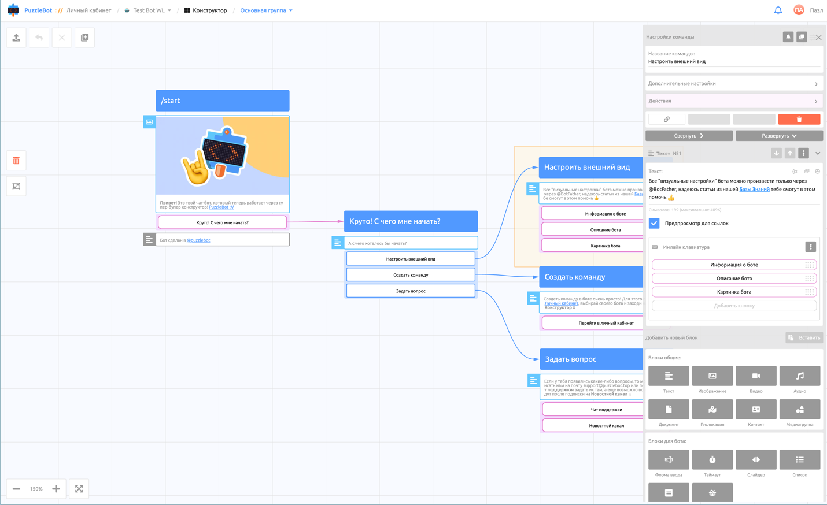
Вкладка «Конструктор» предназначена для создания и редактирования команд бота. После привязки бота, система автоматически добавляет тестовый шаблон, который можно протестировать.

Удаление тестового шаблона
- Нажмите Shift и выделите все команды.
- Нажмите кнопку удаления.
- Для сохранения изменений нажмите «Опубликовать».

Интерфейс вкладки

Верхняя панель
- Слева:
  - Кнопка публикации изменений.
  - Кнопка отмены последнего действия.
  - Кнопка отмены всех изменений с момента последней публикации.
  - Кнопка создания новой команды.
- Справа:
  - Кнопка поиска по командам.
  - Кнопка настроек группы команд.

Нижняя панель
- Слева: кнопки масштабирования и отображения всех команд.
- Справа: на мобильных устройствах отображается кнопка режима выделения команд.

Навигация и действия с командами
- При наведении на навигационную строку отображается список групп команд.
- При выделении команды в центре экрана слева появляются кнопки для:
  - удаления команды,
  - переноса команды в другую группу.

Работа с командами

Создание команды
- Нажмите «Создать команду».
- В открывшемся модальном окне введите название команды.
- Сохраните изменения — появится миниатюра команды, которую можно перетаскивать.

Интерфейс модального окна команды
- Верхняя часть:
  - Кнопка отключения уведомлений.
  - Кнопка дублирования команды.
  - Поле названия команды.
  - Дополнительные настройки.
  - Панель управления (копирование ссылки, удаление команды).
- Нижняя часть: список блоков команды.

Типы блоков
- Текст — отображение текстового сообщения.
- Изображение, видео, аудио — отправка соответствующего файла.
- Геолокация — отправка карты с заданной точкой.
- Контакт — передача заполненного контактного шаблона.
- Документ — отправка файла.
- Медиагруппа — отправка нескольких медиафайлов.
- Форма ввода — позволяет получать ответ от пользователя.
- Тайм-аут — задержка перед отправкой следующего блока.

Пример настройки блока «Изображение»
- Название блока.
- Кнопки перемещения и дополнительные настройки (копирование, вставка, удаление).
- Выбор файла.
- Описание изображения, кнопка вставки смайлов.
- Поддержка форматирования текста.
- Счетчик символов.
- Кнопки создания обычной и инлайн клавиатуры.

Работа с клавиатурами

Обычная клавиатура
- Отображается в Telegram вместо поля ввода текста.
- Может быть только одна на всю команду.
- Остаётся активной, пока её не заменит другая команда или не будет удалена.

Инлайн клавиатура
- Прикрепляется к конкретному блоку.
- Отображается внутри сообщения.
- Позволяет добавлять:
  - ссылку,
  - переход к другой команде,
  - приглашение оператора,
  - платёж.

Пример создания инлайн клавиатуры
- Создайте кнопку с названием, укажите команду для перехода.
- Сохраните изменения.
- Добавьте вторую кнопку со ссылкой на сайт.
- Перетащите кнопку в нужный ряд.
- Скопируйте ссылку на команду.
- Сохраните и опубликуйте изменения.

Пример настройки стартовой команды
- Перейдите в личный кабинет.
- Откройте команду Start.
- Добавьте текстовый блок, впишите текст.
- Создайте обычную клавиатуру с переходом ко второй команде.
- Закройте окно и опубликуйте изменения.
- Проверьте работу бота.

Особенности работы клавиатур
- Инлайн клавиатура остаётся рядом с сообщением и не исчезает.
- Обычная клавиатура остаётся активной, даже если исчезает визуально — её можно вызвать вручную в Telegram.

Модерация
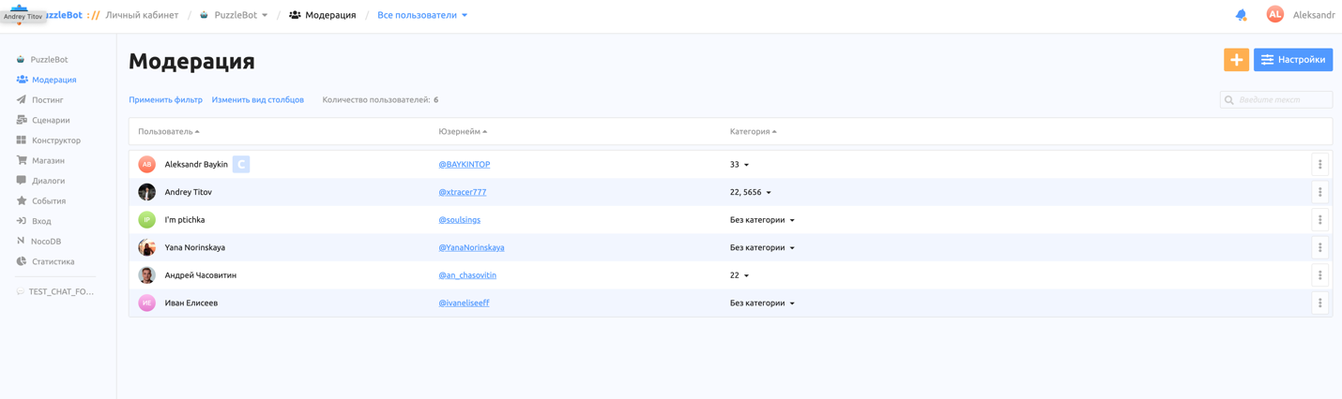
Вкладка «Модерация» предназначена для управления пользователями, их действиями, правами и категориями. Интерфейс условно разделён на две части:
- Панель управления и фильтрации
- Таблица со списком пользователей

Панель управления
Располагается в верхней части вкладки.
Содержит следующие элементы:
- Заголовок вкладки
- Кнопка изменения отображаемых столбцов таблицы
- Счётчик пользователей
- Поле поиска по списку пользователей
- Кнопка «+» для создания новой категории
- Навигационная строка для перехода между категориями

Категории пользователей
Категории позволяют группировать пользователей для:
- назначения прав,
- ограничения доступа к командам,
- отправки индивидуальных или групповых рассылок.

Управление категориями
- Категории можно:
  - создавать вручную во вкладке «Модерация»,
  - добавлять автоматически — через действия в других вкладках.
- При переходе в категорию появляется кнопка настроек категории, позволяющая:
  - изменить её название,
  - удалить категорию.
⚠️ Пользователь может одновременно принадлежать только к одной категории в рамках одного бота или ресурса.

Таблица пользователей
Таблица отображает всех пользователей бота и подключённых ресурсов.

Функции таблицы:
- Сортировка по любому столбцу.
- Обозначение буквой S — создатель бота или ресурса.
- Изменение категории:
  - Индивидуально — для одного пользователя.
  - Массово — при выделении нескольких строк.
- Контекстное меню (появляется при наведении на строку):
  - Просмотр истории действий пользователя.
  - Блокировка пользователя.

Права доступа
Во вкладке «Модерация» можно:
- Изменять права для каждого пользователя в рамках ресурсов.
- Настраивать разрешения на уровне категории.

Постинг
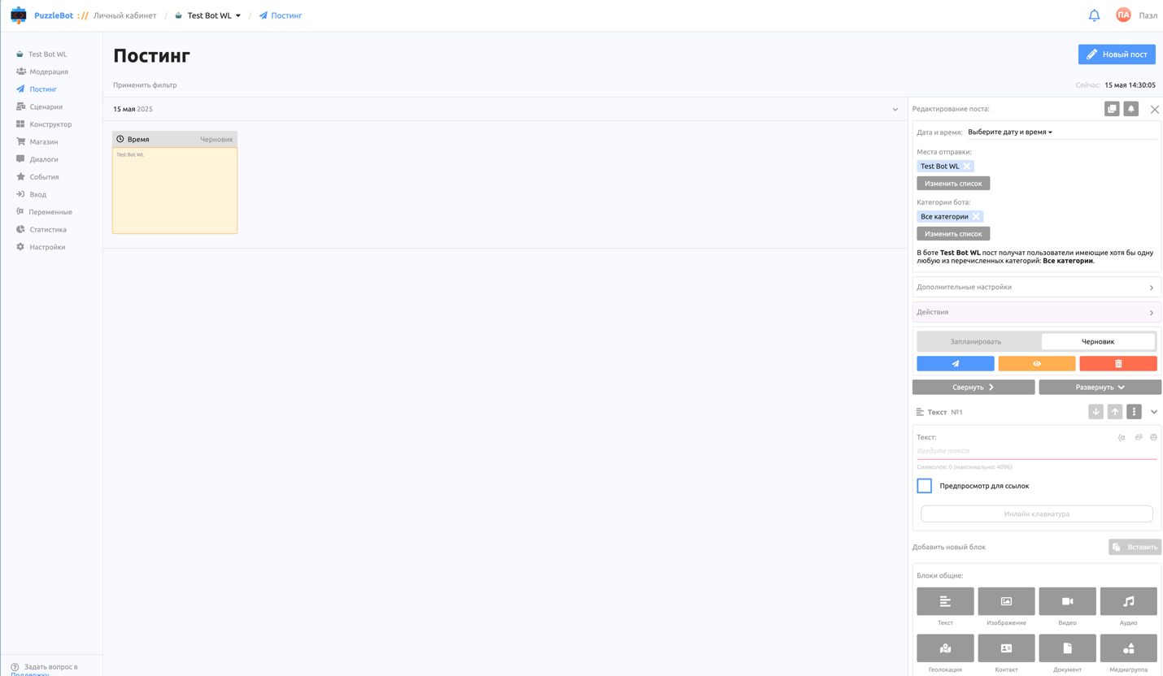
Вкладка «Постинг» предназначена для создания, редактирования и управления публикациями, отправляемыми через бота и подключённые к нему ресурсы. Интерфейс вкладки делится на две основные части:
- Левая часть — список миниатюр постов, сгруппированных по дате.
- Правая часть — модальное окно настройки конкретного поста.

Левая часть интерфейса

Фильтрация и список постов
- Под заголовком вкладки расположена кнопка фильтрации постов.
- Ниже отображается область с миниатюрами постов, сгруппированными по дате.
Каждая группа по дате содержит:
- Заголовок с датой.
- Иконки, отражающие статус и количество постов.
- Кнопку сворачивания группы.

Статусы постов
Пост может находиться в одном из трёх состояний:
- Черновик
- В очереди
- Отправлен

Информация в миниатюре поста
Каждая миниатюра отображает:
- Время отправки (можно изменить прямо в миниатюре).
- Статус поста.
- Целевые площадки (бот, каналы, группы).
- Текст первого блока.
- Иконки блоков, присутствующих в посте (изображения, видео, документы и т.д.).

Правая часть интерфейса — модальное окно поста

Создание поста
- Нажмите кнопку создания поста.
- Откроется модальное окно, аналогичное окну редактирования команды в Конструкторе.

Верхняя часть — настройки поста
- Кнопка дублирования поста.
- Кнопка отключения уведомлений для получателя.
- Поле даты и времени отправки.

Настройка места отправки
- Поддерживается мультипостинг — пост можно отправлять одновременно:
  - в бота,
  - в подключённые к нему ресурсы (например, Telegram-каналы, группы).

Пример отправки
- Нажмите «Изменить список».
- Выберите нужные ресурсы.
- Добавьте текстовый блок.
- Нажмите «Отправить сейчас».
⚠️ Важно: скорость доставки поста зависит от количества подписчиков у бота.

Дополнительные настройки
- Возможность задать автоматический переход к команде после показа всех блоков (только при отправке в бота).

Панель управления
- Смена статуса поста.
- Кнопка «Отправить сейчас».
- Кнопка удаления поста.

Нижняя часть — работа с блоками
- Добавление контентных блоков: текст, изображения, видео, аудио, документы и т.д.
- В отличие от Конструктора, обычную клавиатуру прикрепить нельзя.

Работа с отправленными постами
- Отправленные посты можно редактировать (например, изменить текст).
- Добавлять новые блоки нельзя после отправки.

Редактирование отправленного поста
- Измените необходимую информацию (например, текст).
- Нажмите «Опубликовать изменения».
- Изменения вступят в силу сразу после публикации.
При необходимости вернуться к предыдущей версии, нажмите кнопку «Отменить».

Сценарии
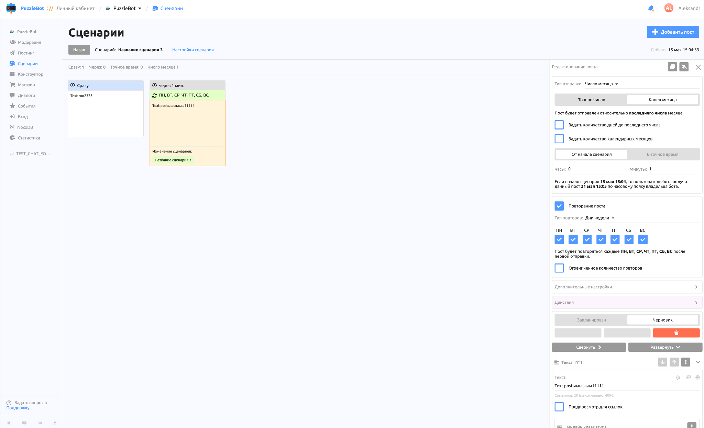
Вкладка «Сценарии» предназначена для настройки автоматической отправки постов пользователям бота по индивидуальному расписанию. В отличие от вкладки «Постинг», здесь каждый пользователь получает сообщения в зависимости от даты запуска сценария, а не по общему времени публикации.

Основной интерфейс
После перехода в раздел «Сценарии» отобразится список доступных сценариев. Чтобы создать новый, нажмите «Добавить сценарий».
⚠️ Новый сценарий по умолчанию создаётся в выключенном состоянии.
При открытии сценария интерфейс делится на две основные области:
- Верхняя часть:
  - Кнопка возврата к списку сценариев
  - Название сценария
  - Кнопка настроек сценария
  - Текущее время
  - Кнопка «Создать пост»
- Нижняя часть:
  - Список (миниатюры) созданных постов
  - Окно настройки выбранного поста

Настройки сценария
- Автоотключение сценария — позволяет задать срок, по истечении которого сценарий будет завершён.
- Количество прохождений на пользователя — ограничивает, сколько раз сценарий может быть запущен для одного пользователя.
- Перезапуск при повторном вызове — если включено, сценарий можно будет запустить заново при повторной активации. По умолчанию — выключено.

Создание и настройка поста
При нажатии на «Создать пост», открывается окно настройки, которое состоит из двух частей:
- Верхняя часть — уникальные параметры поста
- Нижняя часть — добавление контента (идентично вкладке «Конструктор»)

Верхняя часть содержит:
- Кнопки:
  - Дублировать пост
  - Отключить уведомления
  - Закрыть окно
- Индикация времени последнего сохранения (отображается слева при изменениях)

1. Тип отправки
Выберите один из трёх вариантов:
- Сразу — пост отправляется при запуске сценария
- Через — с задержкой относительно запуска
- Точная дата и время — фиксированная дата и время отправки
Вариант «Через» делится на два подтипа:
- От начала сценария — задается задержка в днях, часах и минутах
- Точное время после дней — через определённое количество дней, в заданное время суток
⏰ Все расчёты времени ведутся по часовому поясу владельца бота, а не пользователя.

2. Повторение поста
Позволяет задать цикл отправки:
- По дням недели (например, каждый понедельник и четверг)
- Через определённое количество дней
Можно задать ограничение по количеству повторений.

Дополнительные настройки
- Добавить в категорию — пользователь, получивший пост, будет добавлен в указанную категорию.
- Изменение сценариев — позволяет включать/выключать другие сценарии через специальный переключатель с тремя состояниями:
  - Нейтрально
  - Включить
  - Выключить
- Для категорий — указание, какие категории пользователей должны получать пост.
- Действия в ресурсах — можно удалить, заблокировать или разблокировать пользователя в указанных группах/каналах при запуске сценария.
- Переход к команде — позволяет вызвать определённую команду после отправки поста.

Статус поста
Внизу настроек находится переключатель состояния поста — включен/выключен.
По умолчанию каждый новый пост создаётся выключенным.

Магазин
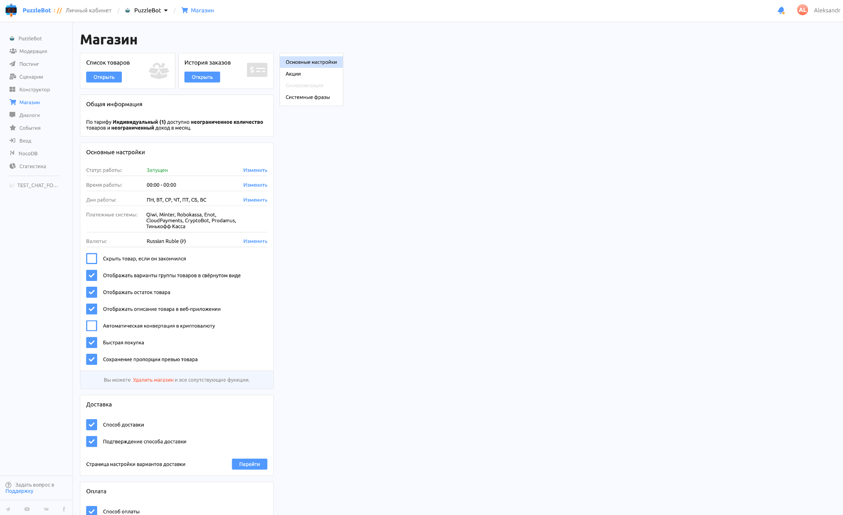
Вкладка «Магазин» предназначена для настройки и управления электронной торговлей внутри бота. При включении магазина автоматически создаётся:
- Группа команд «Магазин» в конструкторе
- Набор из 4 ключевых команд, соответствующих этапам оформления заказа

Автоматически созданные команды
- Выбор валюты
Отображается, если включено несколько валют. Можно вызвать вручную через кнопку.
- Корзина
Открывается при переходе из карточки товара. Также можно вызвать вручную.
- Доставка
Начальный этап оформления заказа. Не вызывается вручную. Можно добавлять формы ввода.
- Оплата
Заключительный этап заказа. Не вызывается вручную. Можно добавлять формы ввода. Ответы отображаются в чеке.
⚠️ В каждую из команд можно добавлять собственные блоки, но по одному обязательному блоку уже добавлено системой.

Блок «Товары»
Создаётся не в группе команд «Магазин», а в основной группе. Поддерживает два режима отображения:
- Слайдер — товары в одном сообщении, с возможностью листания и кнопкой для открытия списка.
- Блоки — каждый товар отправляется отдельным сообщением. При превышении количества появляется кнопка «Загрузить ещё».

Дополнительные возможности:
- Добавление товаров поштучно или по категории.
- Исключение дублирования товаров.
- Перетаскивание для изменения порядка.

Структура вкладки «Магазин»
Визуально вкладка делится на три части:
- Левая верхняя часть — переходы на:
  - страницу товаров,
  - страницу заказов,
  - общую информацию.
- Левая нижняя часть — основные настройки магазина.
- Правая часть — боковое меню с вкладками:
  - Акции,
  - Системные фразы,
  - и др.

Основные настройки
- Статус работы — отключение магазина и связанных команд.
- Время и дни работы — установка расписания.
- Платёжные системы — отображаются добавленные системы. Настройка производится в разделе настроек бота.
- Валюты — одна или несколько валют, при нескольких — требуется задать цену в каждой.

Поведение при оформлении заказа
- Скрытие товара при 0 остатках
- Кнопка продолжения заказа — добавляется в обычную клавиатуру, если есть товары в корзине.
- Группы товаров — можно отображать свернуто, с кнопкой «Развернуть».
- Отображение остатков
- Артикул в названии
- Ограничения:
  - минимальная / максимальная сумма и количество товара,
  - ограничения Telegram: от $1 до $10 000 при встроенной оплате.

Продвинутое поведение
- Автоочистка корзины — по таймеру.
- Резервирование товара — при оформлении. Товар вычитается из остатков.
- Ограниченное время на оформление заказа.
- Статус заказа — отображение этапа обработки, с уведомлениями при изменениях.

Настройка способов оплаты
Раздел делится на:
- Левая часть — дерево вариантов
- Правая часть — настройки выбранного варианта

Пример:
- Вариант «Курьеру»:
  - Увеличивает сумму чека на 100 ₽
  - Не требует онлайн-оплаты
Каждый вариант может иметь подварианты. Последний подвариант завершает этап оплаты.

Настройки подварианта:
- Название и отображение в чеке
- Возможность завершить заказ без оплаты
- Изменение суммы чека
- Прочие настройки как у обычной команды в конструкторе
⚠️ При создании кнопок переходы возможны только вверх или вниз по ветке. Все изменения требуют публикации.

Настройка способов доставки
Интерфейс и возможности аналогичны настройке оплаты, за исключением отсутствия функции «Завершить оформление заказа без оплаты».

Вход
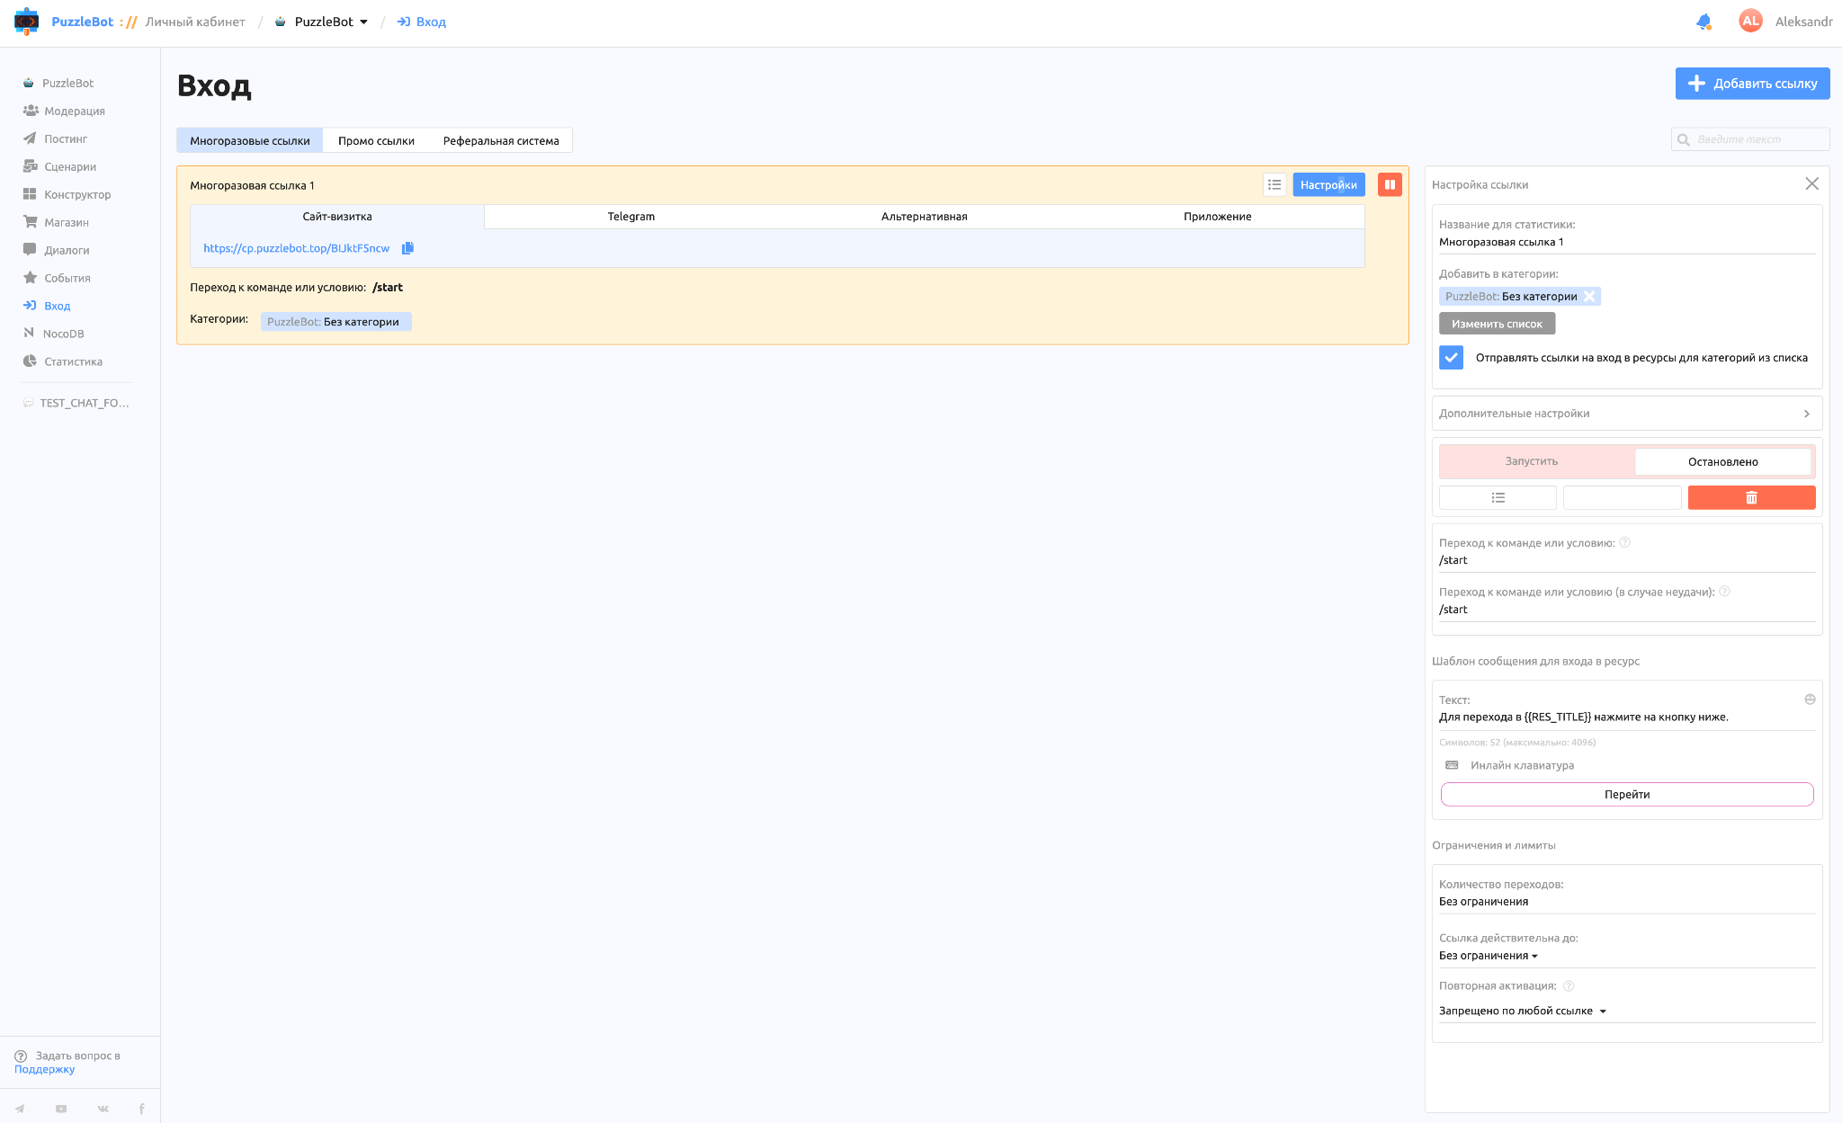
Интерфейс для создания ссылок приглашения пользователей с возможностью отслеживания статистики, настройки категорий и использования реферальной системы.

Общий интерфейс
Интерфейс вкладки «Вход» делится на две основные части:
- Слева — миниатюры созданных ссылок (с краткой статистикой, названием, статусом и кнопкой настроек).
- Справа — модальное окно с настройками выбранной ссылки.
В верхней части находится переключатель видов ссылок, доступно три типа:
- Многоразовые ссылки — постоянные, неограниченные по переходам.
- Промо-ссылки — временные, с ограничением по количеству и переходам.
- Реферальные ссылки — индивидуальные, автоматически сгенерированные пользователями.

1. Многоразовые ссылки
Создание:
- Нажмите «Добавить ссылку» → выберите «Многоразовая ссылка».
Левая часть:
- Название ссылки
- Таблица пользователей, перешедших по ней
- Кнопка настроек
- Статус ссылки (по умолчанию — остановлена)
- Переключатель типа перехода:
  - Сайт-визитка
  - Официальная Telegram-ссылка
  - Альтернативная ссылка (для стран с блокировками)
  - Прямое открытие приложения
- Команда, вызываемая при переходе
- Категория, в которую будет добавлен пользователь
Настройки (модальное окно):
- Название (для статистики)
- Выбор категорий:
  - Один пользователь может быть добавлен в одну категорию бота и в одну категорию каждого подключенного ресурса.
  - Пользователь может быть добавлен в ресурс даже без подписки на него.
- Функция отправки ссылок на вход в ресурсы: если в списке указаны категории ресурсов, пользователь получит сообщения со ссылками для входа.
- Панель управления:
  - Изменение статуса
  - Просмотр списка пользователей
  - Просмотр статистики
  - Удаление ссылки
- Настройка команд перехода:
  - При успешном/неудачном входе
- Шаблон сообщения при наличии категории ресурса
- Ограничения:
  - Количество переходов
  - Срок действия
Пример использования:
- Настройте категорию ресурса
- Включите функцию отправки ссылок
- Задайте лимит переходов
- Активируйте ссылку и перейдите по ней
- После входа пользователь автоматически попадёт в нужные категории и получит команду, а также ссылку на вход в ресурс

2. Промо-ссылки
Создание:
- Нажмите «Добавить ссылку» → выберите «Промо-ссылки» → укажите количество → нажмите «Сгенерировать»
Особенности:
- В миниатюре и настройках появляется кнопка перехода к списку ссылок
- Переключатель вида ссылок
- Краткая статистика:
  - Общее количество
  - Количество использованных
- Ссылки делятся на:
  - Неиспользованные
  - Использованные
- Возможность:
  - Скачать ссылки в текстовом формате
  - Отправить себе в Telegram
Настройки:
- Практически идентичны многоразовой ссылке
- Без возможности задать количество переходов для одной ссылки

3. Реферальная система
Создание:
- Нажмите «Добавить» → выберите «Реферальная система»
Особенности:
- Задаётся переменная, которая будет вставлена в команду и генерировать уникальную ссылку для каждого пользователя
Дополнительные настройки:
- Количество генераций на одного пользователя
- Разрешение/запрет на создание новой ссылки без использования предыдущей
Пример настройки:
- Включите систему и добавьте категорию
- Скопируйте переменную
- Перейдите в конструктор → вставьте переменную в нужную команду
- Опубликуйте изменения
- Вызовите команду — сгенерируется индивидуальная ссылка
- Перейдите по ней — пользователь попадёт в нужные категории и выполнит заданную команду
Повторная генерация создаст новую уникальную ссылку, если это разрешено настройками.

Просмотр статистики
Для всех типов ссылок доступна таблица переходов:
- Кто перешёл
- Кто пригласил
- Время перехода

